
机电专业综合实践（项目制）1

电子电路设计应用实践项目
实 践 报 告

姓 名： | 叶嘉旗
学 号： | 242687
班 级： | 机电244
同 组 人： | 胡静怡 张嘉橼 王敏君 孙泽蕊
分 组 号： | 2
指导教师： | 王瑞钦 李国显 吕晓玲 禹 伟

机械电子工程系
河北工业大学 机械工程学院
2026年6月

目 录

一、专业综合实践课简介 1
1.1 课程性质 1
1.2 课程任务 1
1.3 课程目标 1
1.4 实践用软件 2
二、基本电路设计与仿真 3
2.1 直流稳压电源设计与仿真 3
2.1.1 设计要求 3
2.1.2 完成情况 3

2.1.2.1 固定正电压直流稳压电路设计与仿真 3

2.1.2.2 固定负电压直流稳压电源电路设计与仿真 7

2.1.2.3 固定正负电压直流稳压电源电路设计与仿真 10

2.1.2.4 连续可调电压直流稳压电源电路设计与仿真 14
2.2 模拟电路设计与仿真 16
2.2.1 设计要求 16
2.2.2 完成情况 16

2.2.2.1 反相比例运算电路设计与仿真 16

2.2.2.2 同相比例运算电路设计与仿真 19

2.2.2.3 反相相加法运算电路设计与仿真 21

2.2.2.4 同相加法运算电路设计与仿真 24

2.2.2.5 减法运算电路设计与仿真 26
2.3 数字电路设计与仿真 28
2.3.1 三人表决电路设计与仿真 28

2.3.1.1 设计要求 28

2.3.1.2 完成情况 28
2.3.2 七段译码电路显示电路设计与仿真 30

2.3.2.1 设计要求 30

2.3.2.2 完成情况 30
三、综合电路设计与仿真 35
3.1 函数信号发生器电路设计与仿真 35
3.1.1 设计要求 35
3.1.2 完成情况 35

3.1.2.1 设计电路与仿真结果 35

3.1.2.2电路工作原理分析及关键监测点波形及相关监测值说明 35

3.1.2.3 其他说明 39
3.2 流水灯电路设计与仿真 39
3.2.1 设计要求 39
3.2.2 完成情况 40

3.2.2.1 设计电路与仿真结果 40

3.2.2.2电路工作原理分析及关键监测点波形及相关监测值说明 40

3.2.2.2 其他说明 43
四、自主创新设计项目 43
4.1 应用场景及设计要求 43
4.1.1 应用场景 43
4.1.2 设计要求 43
4.2 完成情况 43
4.2.1设计电路与仿真结果 43
4.2.2电路工作原理分析 44
4.2.3 其他说明 45
五、实践总结 45
致 谢 46

一、专业综合实践课简介

1.1 课程性质
本课程是在学生学习完成相关理论教学内容后，开设的一门集中实践教学课程。
本课程是高等工科院校教学计划中的一个重要环节，是培养学生的工程意识、协作精神以及综合运用所学知识及现代工具去分析和解决实际复杂工程问题的能力，提高学生专业素质和培养学生创新能力的重要教学环节。
本课程的主要先修课程是大学物理、电工与电子技术等。本实践环节共8周，第4、5、6、7学期每学期安排两周。

1.2 课程任务
（1）培养学生综合运用所学专业基础知识和专业知识解决复杂工程问题能力；
（2）培养和锻炼学生使用现代工具和实践动手能力；
（3）培养学生规范撰写技术文档能力；
（4）培养学生团队合作意识、培养学生自主学习意识、激发学生学以致用和创新性地解决工程实际问题的兴趣；
（5）培养学生解决工程实际问题能力的自信，使学生终生乐意去学习和创新性实践，主动适应社会发展需求。

1.3 课程目标
坚持“立德树人”根本任务，加强学生理想信念教育，厚植爱国主义情怀。通过专业综合实践，培养学生综合运用所学专业课程的理论知识和基本技能，提高分析和解决实际问题的能力，提升职业素质和素养，激发学生胸怀报效国家的理想和抱负。
课程目标1：了解现代工程工具和现代信息技术工具，能够选择和使用适合的技术、资源和相应的工具，对机电系统复杂工程问题进行表达、模拟与预测。
课程目标2：能够理解相关现代工程工具和信息技术工具在实践中的应用范围、各自特点以及局限性。
课程目标3：理解团队合作的重要性，具有在不同的位置上尽己所能、与其他成员协调合作的团队精神和能力，能够在团队合作中进行分工与协作，正确处理个人与团队的关系，具有奉献精神。
课程目标4：具有自主学习的意识，能够针对科学与技术问题主动查阅资料并进行学习，主动适应社会发展需求。

1.4 实践用软件
本实践电路仿真应用需使用软件为“Proteus 8.9”，该软件界面如图1.1所示，该软件由机械电子工程系综合实践课程组提供（只限于教学、实验验证使用，禁止它用）。
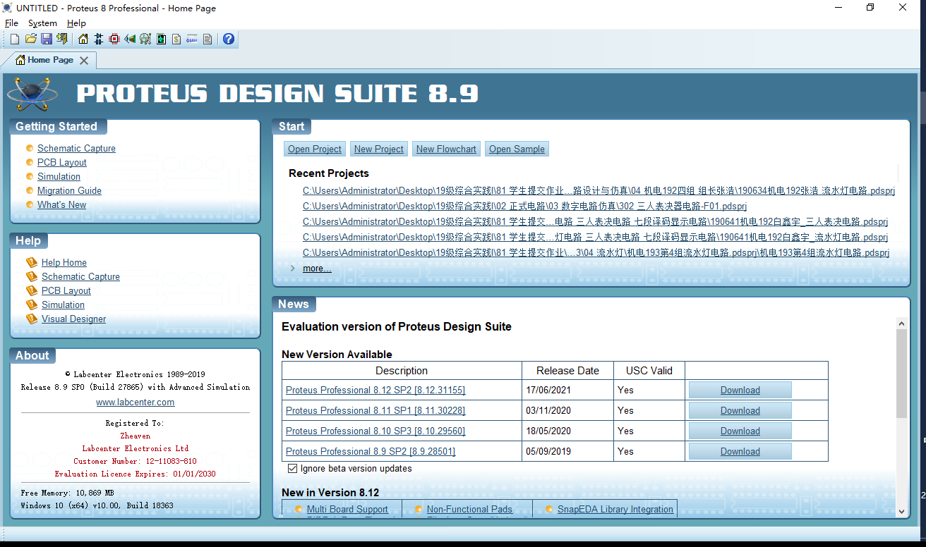
图1.1 Proteus 8.9 软件界面

二、基本电路设计与仿真

2.1 直流稳压电源设计与仿真

2.1.1 设计要求
市电（AC220V/50Hz）经过变压、整流、滤波后，利用集成稳压电路（三端稳压器78XX、79XX、LM317）及其他相关电子元件（自行设计、自选元件）完成如下直流稳压电源设计，具体每组设计电源电压要求如下：
电源电压类型 | 三端稳压器 | 第1组 | 第2组 | 第3组 | 第4组 | 第5组 | 第6组
固定正电压 | 78XX | +5V | +6V | +9V | +12V | +15V | +24V
固定负电压 | 79XX | -5V | -6V | -9V | -12V | -15V | -24V
固定正负电压 | 78XX/78XX | ±5V | ±6V | ±9V | ±12V | ±15V | ±24V
连续可调电压 | LM317L | 输出电源在1.5V~15V之间连续可调，输出电路200~300mA
其他要求：
（1）在仿真电路中能监测各关键点的波形；
（2）在仿真电路中能监测各关键点的电压值；
（3）上述波形及电压值要截图形式记录在实践报告中；
（4）选做内容：可增加负载，监测各关键点电流值。

2.1.2 完成情况

2.1.2.1 固定正电压直流稳压电路设计与仿真
（1）设计电路与仿真结果
固定正电压直流稳压电路及其仿真结果见图2.1。
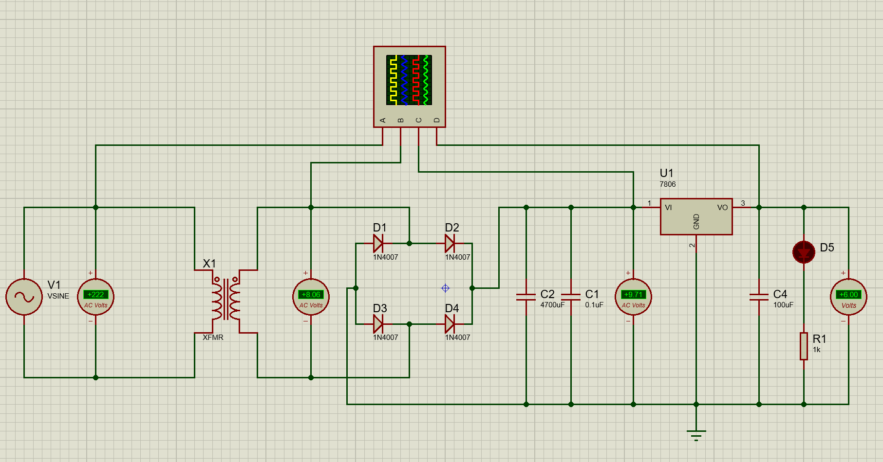
图2.1 +9V直流稳压电源电路

该电路使用元器件基本特点及参数说明：

V1为交流电源，模拟市电220V输入 ；其正弦波峰值电压为220$\sqrt{2}$；工频频率为国内市电标准50HZ;波形延时启动时间为0，即上电就输出正弦波；阻尼衰减系数为0，模拟持续市电。
X1为降压变压器 将220V高压降为8.06V交流低压，满足7806输入电压7~18V的工作区间，从而保证稳压器正常工作。
D1~D4为1N4007整流二极管，桥式全波整流。四只对角配对组成桥式整流：交流正半周D1、D4导通，负半周D2、D3导通，完整利用交流两个半周，输出全波脉动直流。
C2为4700μF电解电容，起到滤波的作用，大幅减小整流后电压的脉动幅度，平滑整流后的脉动电压。
C1为0.1μF无极性电容，滤除高频干扰，改善滤波特性。
U1为7806三端稳压器，固定输出6V直流，稳定电压 ，始终保证输出端稳定在6V。
C4为100μF电解电容 输出端稳压滤波，减小纹波，抵消负载突变带来的瞬时电压波动。
R1为1kΩ限流电阻，作用是保护LED灯D5。
D5为红色LED灯，电路正常输出6V直流电时LED持续点亮；若变压器断线、二极管损坏、稳压器故障无输出，LED熄灭，可以快速直观的判断故障。

（2）电路工作原理分析及关键监测点波形与相关监测值说明

1）电路工作原理分析
在本部分对电路的工作原理进行详细分析。
电路分为四个部分：工频输入降压、桥式整流、电容滤波、7806线性稳压输出。
1.降压过程
220V工频交流电经变压器X1降压，次级输出有效值8.06V交流正弦波，完成高压到低压的转换，匹配7806正常输入压差的要求。
2.桥式整流过程
交流正负半周分别通过两组对角二极管导通，将双向交流电转换为单向脉动直流；无负半周电压，波形全部翻至横轴上方，对应示波器黄色完整正弦波形整流后变为全波脉动波形。
3.滤波过程
大容量4700μF电解电容C2并联在整流输出两端：电压峰值时电容充电储能，电压跌落区间电容对外放电，填补波形低谷，大幅减小电压波动；并联0.1μF小电容C1吸收高频尖峰干扰，让电压曲线更平滑，示波器蓝色波形即为滤波后脉动直流。
4.7806稳压输出过程
7806属于固定输出线性稳压器，输入电压范围7~18V，稳定输出标准6V直流。即整流滤波后的输入电压存在波动，芯片内部稳压电路自动调节压降，使输出电压恒定6V；输出端C4进一步抑制输出纹波，示波器红色波形为稳压后平直直流，纹波极小。
负载支路LED串联1kΩ电阻限流，通电常亮，直观显示电源正常输出。

2）关键监测点波形及电压值
各监测点波形如图2.2所示。
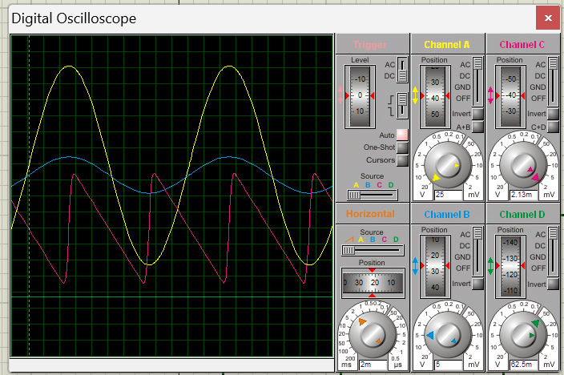
图2.2 +6V直流稳压各关键监测点波形

1. 黄色波形（Channel A）：变压器次级原始交流正弦波
完整正负对称正弦曲线，是未整流的交流输入波形，电压存在正负交替。电压值为222V。
2. 蓝色波形（Channel B）：桥式整流+电容滤波后波形
负半周被翻转为正电压，经大电容充放电，波形谷底被抬高，脉动幅度大幅缩小，为带小幅纹波的直流。电压表显示电压值为8.06V。
3. 红色波形（Channel C）：桥式整流+电容滤波后波形
负半周被翻转为正电压，波形存在明显起伏脉动，谷底电压低，波动幅度大，属于整流滤波后的脉动直流。整流滤波后7806输入端电压为9.71V
4. 绿色波形（Channel D）：经7806稳压器稳压后的输出波形
波形近乎平直直线，仅有极微小纹波，电压稳定维持6V，达到直流稳压电源设计目标。稳压输出端负载直流电压稳定在6.00V。
（3）其他说明
1. 压差匹配说明
7806三端稳压器正常稳压要求输入、输出直流压差不低于2V。本电路整流滤波后输入电压9.71V，稳压输出6.00V，压差3.71V，满足最小压差要求，可保证芯片稳定稳压，不会出现输出跌落、纹波增大问题。
2. 滤波效果对比说明
Channel B为大容量电容充分滤波波形，谷底电压抬升，纹波幅值小；Channel C为滤波容量不足/轻滤波波形，电压起伏脉动明显。两组波形对比可直观体现滤波电容容量对直流平滑效果的影响，电容越大，整流后直流纹波越小。
3. 器件散热与布线说明
7806工作时存在功率损耗，负载电流较大时需加装散热片防止过热保护；电路输入、输出端需就近并联0.1μF陶瓷旁路电容，降低输出微小纹波。

2.1.2.2 固定负电压直流稳压电源电路设计与仿真
（1）设计电路与仿真结果
固定负电压直流稳压电路及其仿真结果见图2.3。

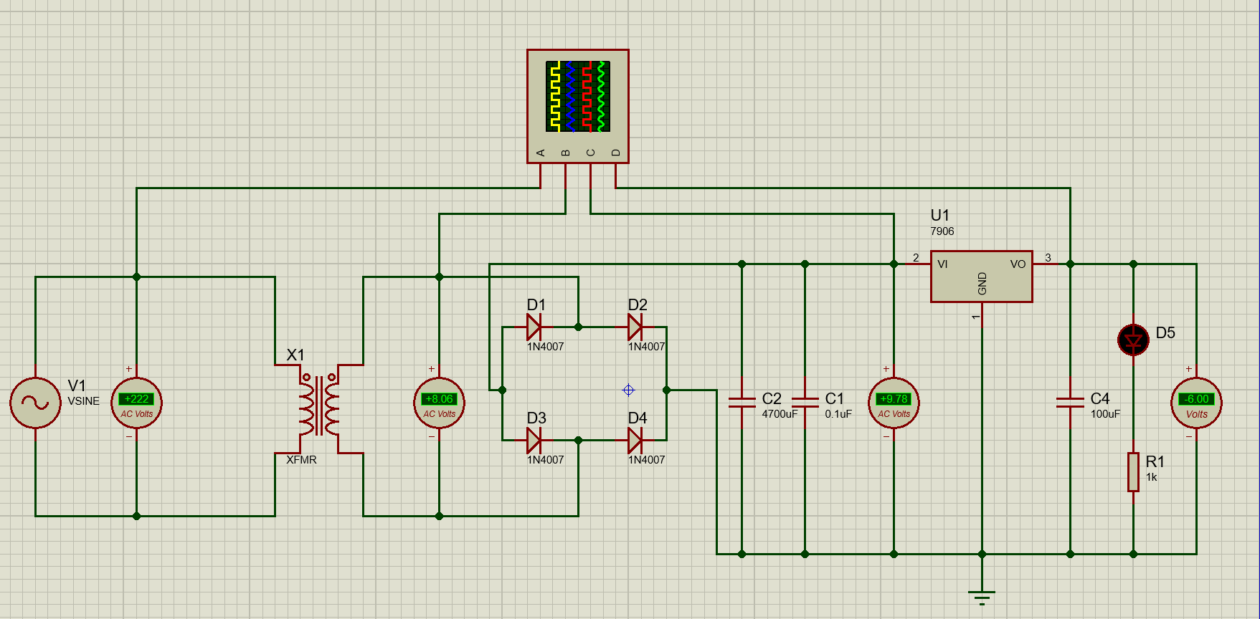
图2.3 -6V直流稳压电源电路

该电路使用元器件基本特点及参数说明：

V1为交流电源，模拟市电220V输入，50Hz标准正弦波形，上电即刻输出。
X1降压变压器将高压市电转换为8.06V低压交流电，为整流稳压提供适配电压。D1~D4选用1N4007二极管搭建桥式整流，完成交流转负向脉动直流，耐压高、适配工频电路。
C2与C1组成输入滤波网络，大容量电解电容削弱低频纹波，陶瓷电容抑制高频振荡。
U1（7906）为-6V负电压稳压器，自动稳定输出负压，集成多重保护，输入压差满足工作要求。
C4为输出滤波电容，优化输出波形平直度；R1为模拟负载；D5为工作状态指示灯，实时反馈电源输出状态。电路正常输出-6V直流电时LED持续点亮；若变压器断线、二极管损坏、稳压器故障无输出，LED熄灭，可以快速直观的判断故障。

（2）电路工作原理分析及关键监测点波形和相关监测值说明
1）电路工作原理分析
电路分为四个部分：工频输入降压、桥式整流、电容滤波、7906线性稳压输出。

1. 变压降压环节：220V市电接入隔离降压变压器，将高压交流电转换为适配整流电路幅值的低压正弦交流电。
2. 桥式整流环节：依靠1N4007二极管单向导通特性，双向交变正弦交流电全部转换为单向负向脉动电压，完成交流电到脉动直流的转换。
3. 电容滤波环节：电解电容利用充放电特性，在电压峰值阶段储存电能、电压谷值阶段释放电能，填补波形低压区间，有效削弱电压脉动幅度；电容容量越大，输出直流纹波越小。
4. 7906负压稳压环节：7906为固定-6V输出三端负集成稳压器，可自动补偿输入电压波动、负载电流变化带来的电压偏移，强制将输出负压稳定钳位在-6V；芯片内置过流、过热、短路保护，电路可靠性更高。
2)关键监测点波形及电压值
各监测点波形如图2.4所示。
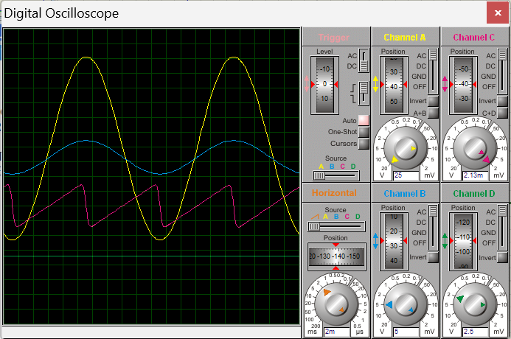
图2.4 -6V直流稳压各关键监测点波形

- 黄色波形（Channel A）：变压器次级原始低压交流波形，完整正负对称标准正弦曲线，未经过整流变换；电压存在正负交替，电压值为222V。
- 蓝色波形 （Channel B）：桥式整流+大容量电容充分滤波波形，交流正半周全部翻转转换为负电压，大电容充放电填平波形谷底，仅残留极小幅度脉动，直流电压-8.06V。
- 红色波形 （Channel C）：桥式整流后轻滤波波形（7906输入端），正半周统一翻转为负向电压，波形起伏脉动明显，谷底电压偏低，属于高纹波脉动直流，实测电压-9.78V。
- 绿色波形（Channel D）：7906稳压器稳压输出波形，曲线近乎平直直线，仅存在极微小高频纹波，负载下稳定输出-6V，达到负压稳压设计指标。

（3）其他说明
1. 压差适配说明
7906稳定工作要求输入、输出电压压差绝对值≥2V，本电路输入-9.78V、输出-6V，压差3.78V，预留充足压降余量，不会出现输出电压跌落、纹波增大问题。
2. 滤波容量对比分析
Channel B、C两组波形直观对比电容容量对滤波效果的影响：大容量电解电容可显著降低直流纹波；实际工程中，整流输出优先选用数千微法级电解电容搭配0.1μF陶瓷电容，兼顾低频平滑与高频消振。
3. 器件使用注意事项
7906工作时存在功率损耗，负载电流较大时必须加装散热片，防止芯片触发过热保护；输入电容C1、输出电容C4不可省略，用于抑制稳压芯片高频自激，减小输出微小纹波。

2.1.2.3 固定正负电压直流稳压电源电路设计与仿真
（1）设计电路与仿真结果
固定正负电压直流稳压电路及其仿真结果分别见图2.5。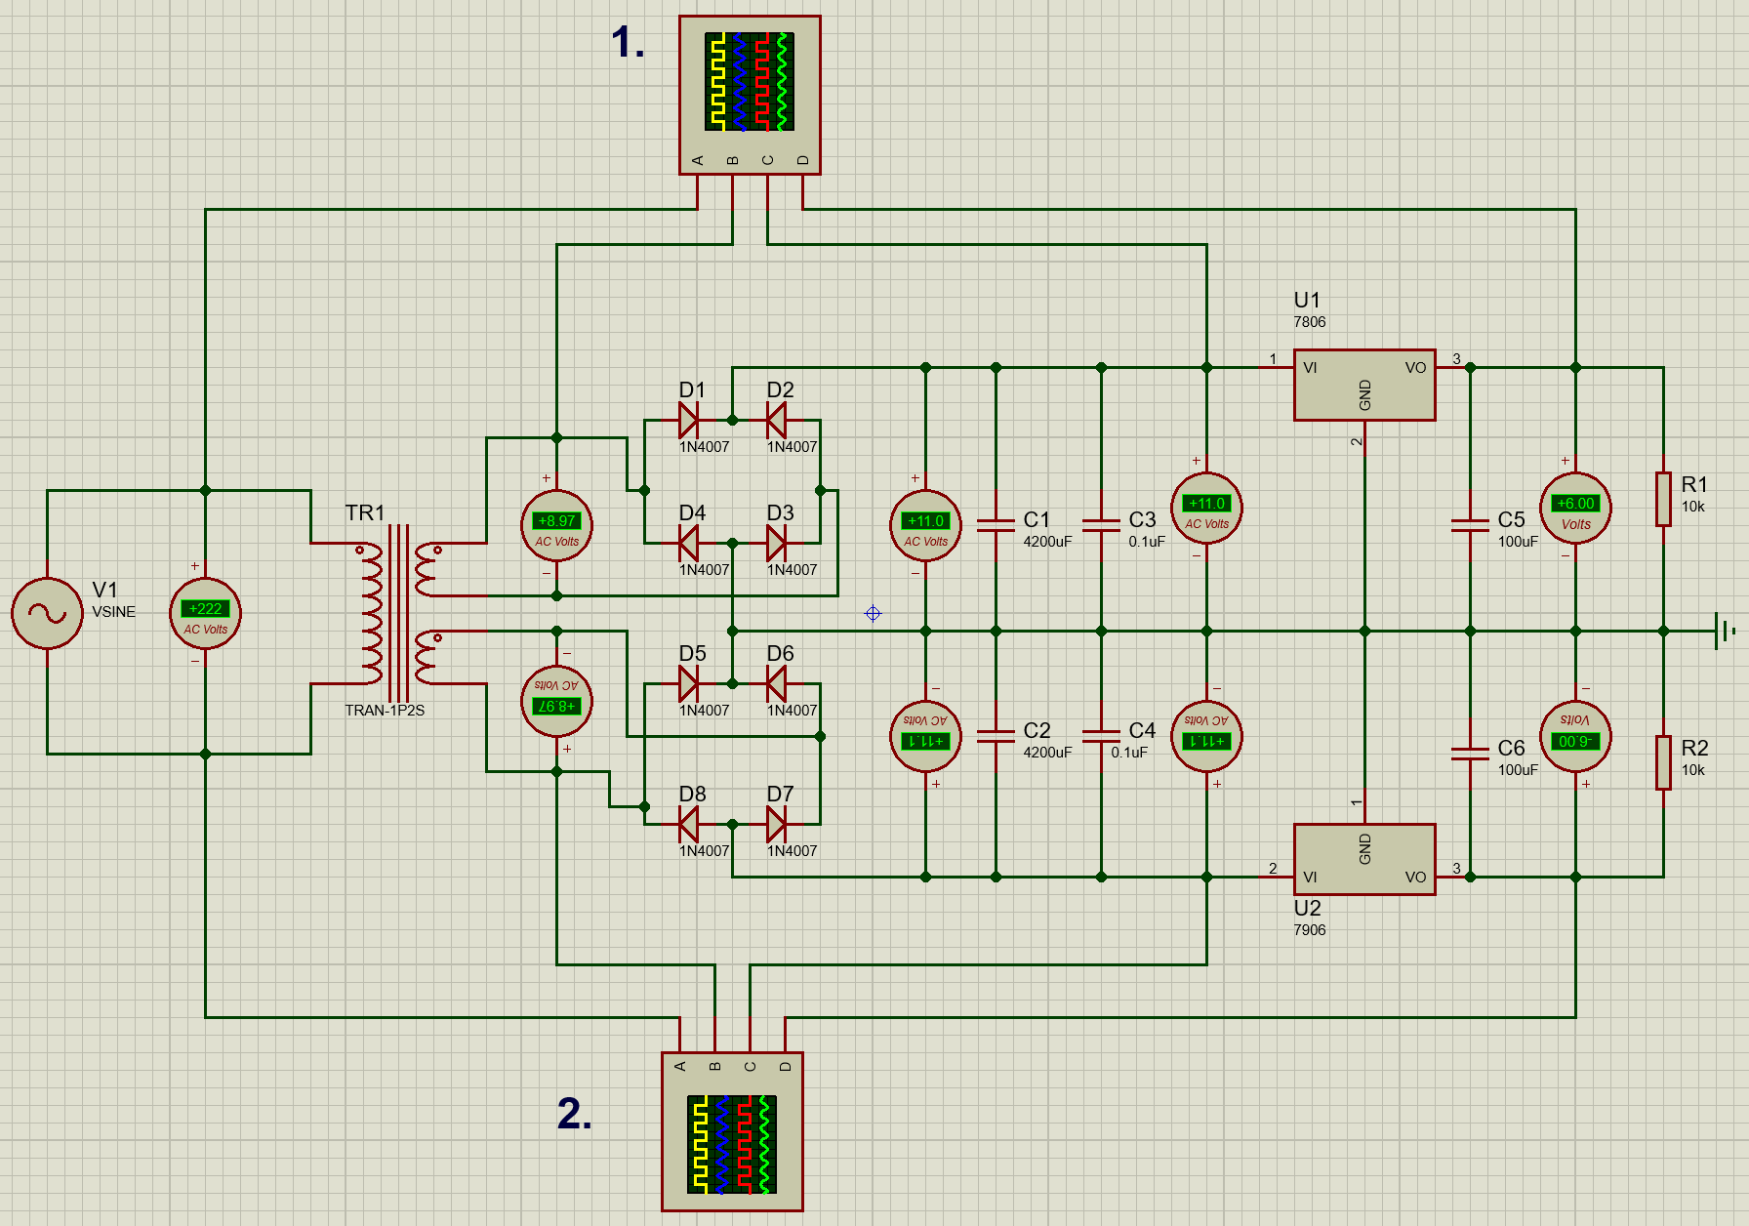
图2.5 +6V和-6V直流稳压电源电路
该电路使用元器件基本特点及参数说明：
V1为交流电源，模拟市电220V输入，50Hz标准正弦波形，上电即刻输出。
X1降压变压器将高压市电转换为8.97V低压交流电，为整流稳压提供适配电压。D1~D8选用1N4007二极管搭建桥式整流，完成交流转负向脉动直流，耐压高、适配工频电路。C1、C2与C3、C4组成输入滤波网络，大容量电解电容削弱低频纹波，陶瓷电容抑制高频振荡。
U2（7806）为+6V正电压稳定器，输出稳定正电压；U2（7906）为-6V负电压稳压器，自动稳定输出负压，集成多重保护，输入压差满足工作要求。
C5、C6为输出滤波电容，优化输出波形平直度；R1、R2为模拟负载。

（2）电路工作原理分析及关键监测点波形和相关监测值说明
1）电路工作原理分析
电路分为四个部分：工频输入降压、桥式整流、电容滤波、7806稳压器稳压输出和7906稳压器稳压输出。
1. 变压隔离环节：220V市电送入双次级隔离变压器，输出两组幅值完全相等、相互隔离的低压交流电，为正负两路整流电路提供对称输入，同时实现市电电气隔离，提升操作安全。
2. 双路桥式整流环节：
正向整流桥D1~D4：将交流负半周翻转，全部转化为正向脉动直流；负向整流桥D5~D8：将交流正半周翻转，全部转化为负向脉动直流；整流二极管均选用1N4007，依靠单向导通特性完成交直流转换。
3. 多级电容滤波环节：每路整流输出并联4200μF大容量电解电容+0.1μF陶瓷电容；电解电容通过充放电填平波形谷底、削弱低频纹波，小容值陶瓷电容滤除高频干扰，防止稳压芯片自激。大幅减小整流后电压的脉动幅度，平滑整流后的脉动电压。
4. 双三端稳压调节：
U1（7806）正稳压器：输入+11V前置直流，自动抵消电压波动，恒定输出+6V；输入输出压差5V，远大于最低2V工作压差；U2（7906）负稳压器：输入-11V前置直流，恒定输出-6V；压差绝对值5V，满足负压稳压器工作条件；两款芯片均集成过流、过热、短路保护，提升电路可靠性。

2）关键监测点波形及电压值
各监测点波形如图2.6及2.7所示。（图2.6为+6V直流稳压各监测点波形，图2.7为-6V直流稳压各监测点波形）
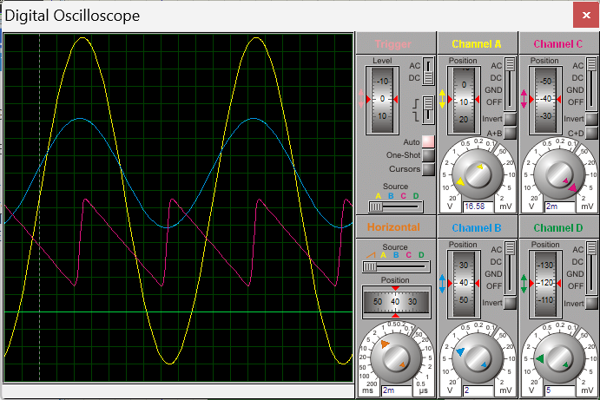
图2.6 +6V直流稳压各监测点波形

1.黄色波形（Channel A）：变压器次级原始低压交流波形，完整正负对称标准正弦曲线，未经过整流变换；电压存在正负交替，电压值为222V。
2.蓝色波形 （Channel B）：桥式整流+大容量电容充分滤波波形，交流正半周全部翻转转换为负电压，大电容充放电填平波形谷底，仅残留极小幅度脉动，直流电压8.97V。
3.红色波形 （Channel C）：桥式整流后轻滤波波形（7806输入端），正半周统一翻转为负向电压，波形起伏脉动明显，谷底电压偏低，属于高纹波脉动直流，实测电压11.0V。
4.绿色波形（Channel D）：7806稳压器稳压输出波形，曲线近乎平直直线，仅存在极微小高频纹波，负载下稳定输出+6V，达到负压稳压设计指标。

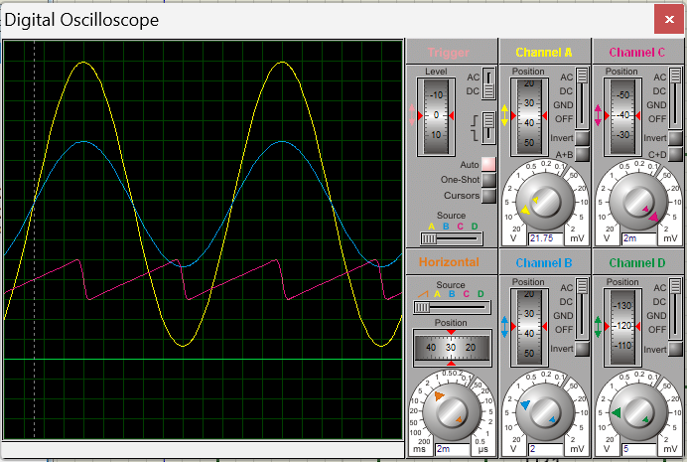
图2.7 -6V直流稳压各监测点波形

1.黄色波形（Channel A）：变压器次级原始低压交流波形，完整正负对称标准正弦曲线，未经过整流变换；电压存在正负交替，电压值为222V。
2.蓝色波形 （Channel B）：桥式整流+大容量电容充分滤波波形，交流正半周全部翻转转换为负电压，大电容充放电填平波形谷底，仅残留极小幅度脉动，直流电压8.97V。
3.红色波形 （Channel C）：桥式整流后轻滤波波形（7906输入端），正半周统一翻转为负向电压，波形起伏脉动明显，谷底电压偏低，属于高纹波脉动直流，实测电压11.1V。
4.绿色波形（Channel D）：7906稳压器稳压输出波形，曲线近乎平直直线，仅存在极微小高频纹波，负载下稳定输出-6V，达到负压稳压设计指标。

（3）其他说明
7906稳定工作要求输入、输出电压压差绝对值≥2V，本电路压差≥2V，预留充足压降余量，不会出现输出电压跌落、纹波增大问题。变压器双次级绕组参数完全相同，整流滤波后最终输出±6V完全匹配，适合运放、模拟信号电路等需要双极性电源的场景。

2.1.2.4 连续可调电压直流稳压电源电路设计与仿真
（1）设计电路与仿真结果
连续可调电压直流稳压电路及其仿真结果分别见图2.8。
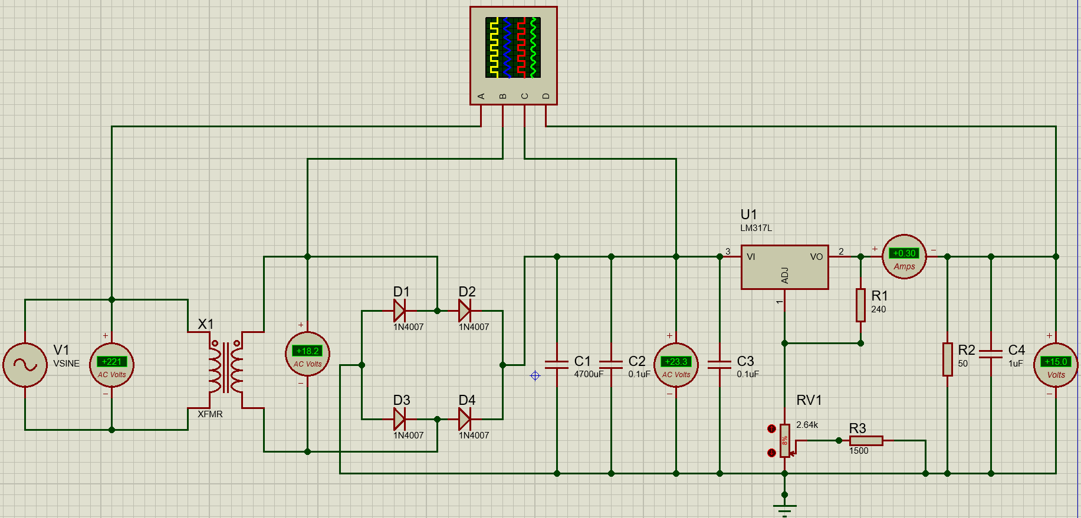
图2.8 连续可调电压电路

（2）电路工作原理分析及关键监测点波形和相关监测值说明
1）电路工作原理分析
1. 变压环节：220V市电经降压变压器，得到低压18.2V交流，匹配LM317输入电压范围（最低高于输出2V，最高不超40V）。
2. 桥式整流：交流正负半周分别通过两组二极管导通，将双向交流电转换为单向脉动直流电，实现交直流转换。
3. 电容输入滤波：大容量电解电容储存电荷，在交流电压低谷时释放电能，抹平脉动电压，得到平滑高压直流，减小输入纹波。
4. LM317稳压调压：芯片内部固定1.25V基准电压存在于VO与ADJ引脚之间，分压电阻RV1、R3采集输出电压反馈至ADJ端；电位器滑片向上调节：下端分压电阻减小，输出电压降低；滑片向下调节：下端分压电阻增大，输出电压升高；C3、C4用于消除高频振荡，优化输出动态特性。

2）关键监测点波形及电压值
各监测点波形如图2.9所示。
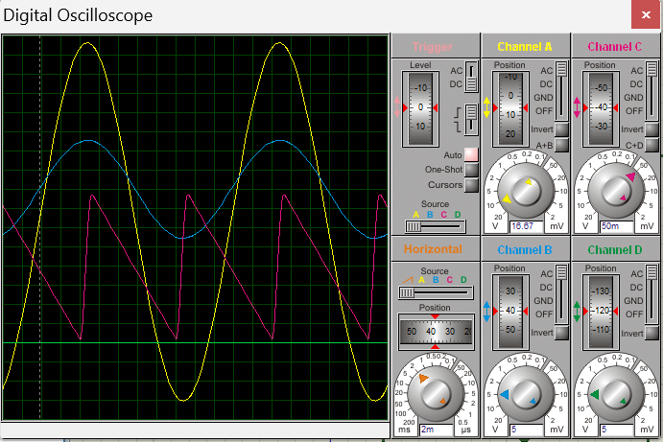
图2.9连续可调电路各监测点波形

1.黄色波形（Channel A）：变压器原边，输入工频市电
变压器次级原始低压交流波形，完整正负对称标准正弦曲线，未经过整流变换；电压存在正负交替，电压值为222V。
2.蓝色波形（Channel B）：桥式整流后未滤波脉动直流
去除负半周，波形呈连续正向馒头波，电压随正弦规律起伏，脉动幅度大。有效值18.2V，整流前原始输入
3.红色波形（Channel C）：整流+大容量电容滤波后的输入纹波
电容充电至峰值、放电至谷值，形成锯齿纹波，平均电压抬升至23.3V，纹波幅度大幅降低。
4.绿色波形（Channel D）：LM317稳压后输出直流波形
波形几乎平直，纹波被稳压电路抑制，输出稳定15V直流，是最终供电输出。

（3）其他说明
整流二极管1N4007：耐压值1000V，正向平均电流1A，完全可以承受本电路变压器次级18.2V交流、0.3A负载电流。

2.2 模拟电路设计与仿真

2.2.1 设计要求
要求利用集成运算放大器芯片（OP07、LM358、LF347等），仿真软件自带信号源、信号发生器、示波器、其他电子元件等，利用完成如下要求电路设计及仿真：
- 反相、同相比例运算电路设计与仿真验证；
- 反相、同相加法运算电路设计与仿真验证；
- 减法运算电路设计与仿真验证；
- 上述电路放大倍数自定（根据输入信号幅值及输出波形不失真为依据）、要求记录输入与输出参数（幅值、频率、波形、放大倍数等），可尝试对多种信号进行运算处理。例如：直流信号、正弦信号、三角波、锯齿波、方波等信号，观察仿真结果的异同点；对直流信号放大，要使用直流电压表直接显示输入输出信号的电压值。
- 各小组电路设计使用芯片及电源电压见下表：
项 目 | 第1组 | 第2组 | 第3组 | 第4组 | 第5组 | 第6组
使用芯片 | OP07 | LM358 | LF347 | OP07 | LM358 | LF347
电源电压 | ±9V | ±12V | ±15V | ±9V | ±12V | ±15V

2.2.2 完成情况

2.2.2.1 反相比例运算电路设计与仿真
（1）设计电路与仿真结果
反相比例运算电路设计如图2.10所示。
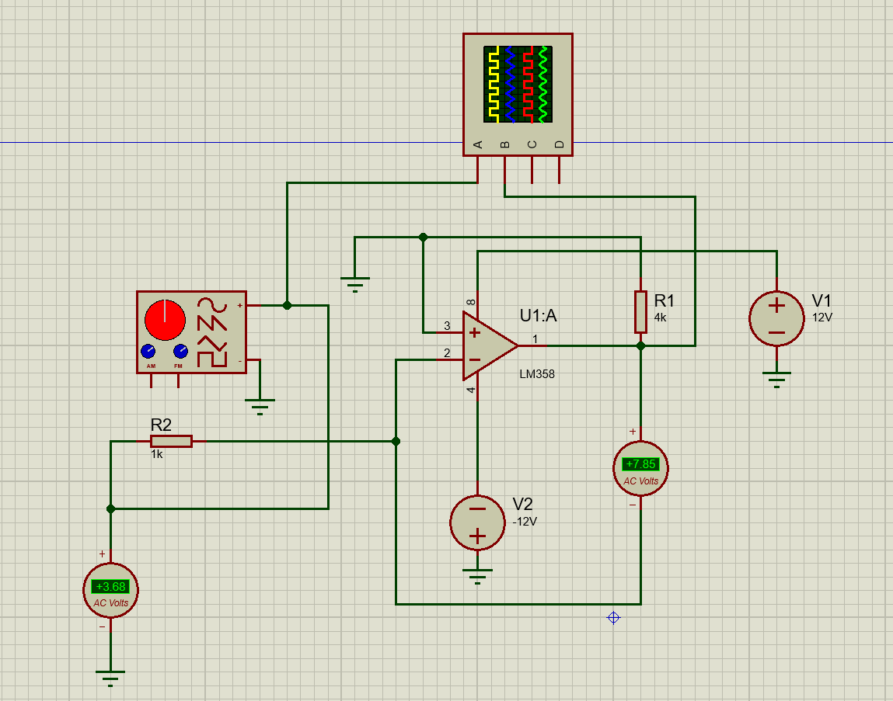
图2.10反相比例运算电路设计图

（2）电路工作原理分析及关键监测点波形和相关监测值说明
1）电路工作原理分析
1. 虚短特性：运放同相端接地 U₊=0，线性区满足 U₋=U₊=0，反相输入端为虚地，电位近似0V。
2. 虚断特性：运放输入引脚无电流，流过输入电阻R2的电流全部流入反馈电阻R1。
3.电压放大公式：U₀=-U_{i}R₁/R₂
2)关键监测点波形
监测点波形如图2.11所示。
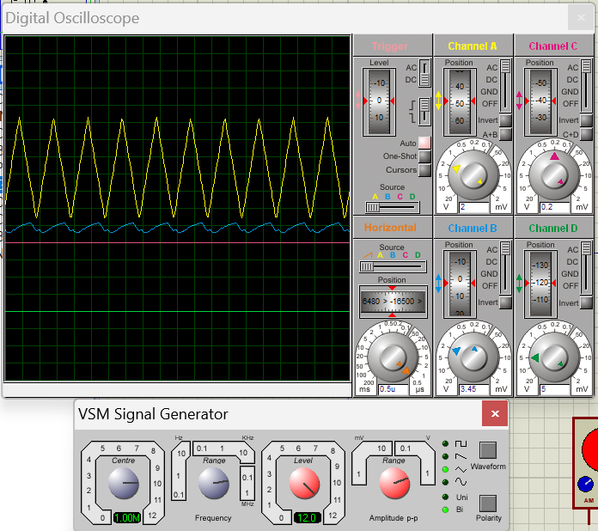
图2.11监测点波形

1. 输入监测点（R2左端）
仪器：交流电压表、示波器A通道；观测输入正弦信号幅值、频率、波形完整性，本处有效值3.068V，1kHz正弦波。
2. 反相输入端（运放引脚2）
理论电位0V（虚地），可通过万用表直流档验证，线性区电位接近0V；饱和区虚地特性失效。
3. 输出监测点（运放引脚1）
仪器：交流电压表、示波器C通道；观测放大后的输出信号，包含幅值、相位、失真情况。本电路实测有效值7.85V，波形饱和削顶，相位与输入相反。
4. 电源引脚（运放引脚4、8）
直流电压监测，保证±12V供电稳定，供电电压直接决定运放最大不失真输出范围。

（3）其他说明
同相端接地，输入共模电压近似为0，共模抑制性能好；放大倍数仅由外接电阻比值决定，精度高。
输入阻抗等于R2，本电路输入阻抗仅1kΩ，适合低内阻信号源；输出与输入反相。

2.2.2.2 同相比例运算电路设计与仿真
（1）设计电路与仿真结果
同相比例运算电路设计如图2.12所示。
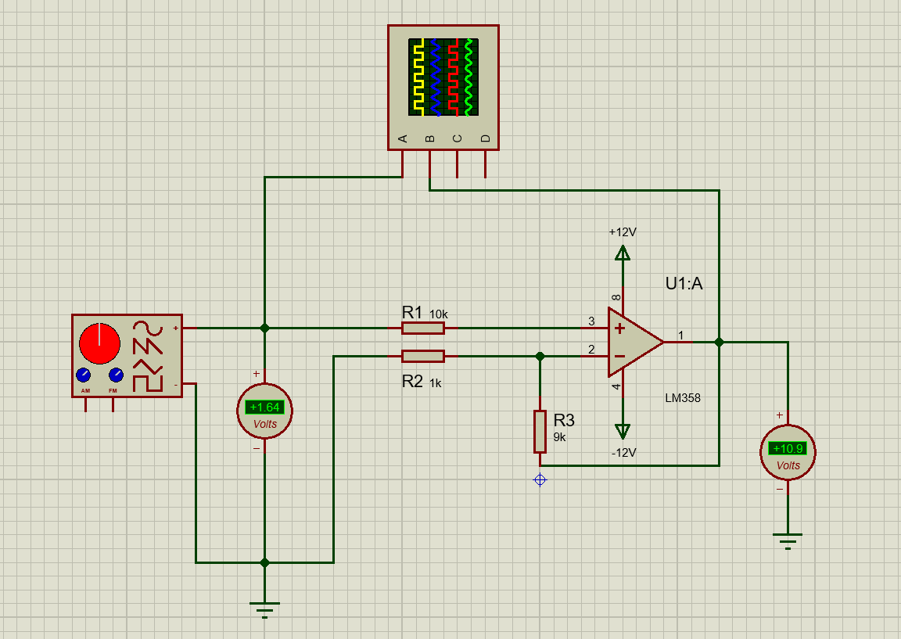
图2.12同相比例运算电路设计图

（2）电路工作原理分析及关键监测点波形和相关监测值说明
1）电路工作原理
同相比例负反馈运算放大电路，基于LM358运算放大器搭建，依靠理想运放虚断、虚短两大特性实现线性电压放大。
1. 虚断
理想运放的同相输入端、反相输入端输入阻抗趋近于无穷大，因此几乎没有电流流入运放的3号引脚与2号引脚。
信号发生器输入的电压信号U_{i}直接施加在运放同相端，全部电压作用于运放输入端口，不会被输入端电流分压损耗；同时，流过反馈电阻R1和接地电阻R2的电流大小完全相等。
2. 虚短
电路通过反馈电阻R1将输出电压引回至反相输入端，构成深度负反馈，运放工作在线性放大区域，满足U+=U-。
3. 分压与电压关系推导
因为虚断，流经R1、R2的电流I相同：
得到U₀=（1+R₁/R₂）U_{i}
2)关键监测点说明
关键监测点波形如图2.13所示。

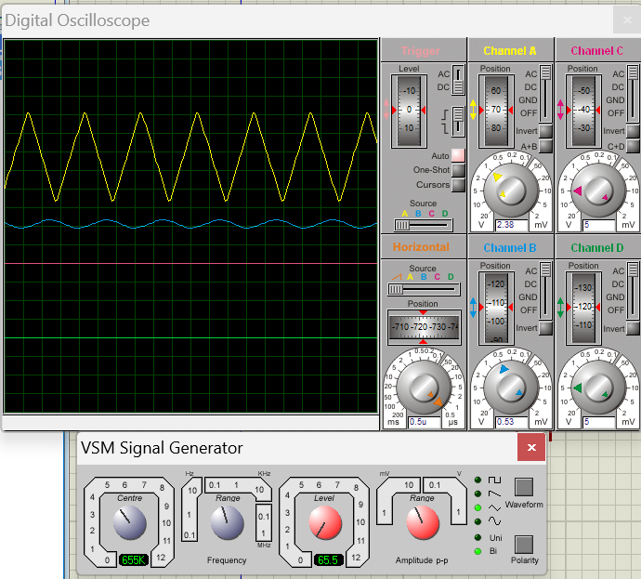
图2.13关键点波形
（3）其他说明
输入阻抗极高，适配微弱、高内阻传感器信号；输出输入同相位。

2.2.2.3 反相相加法运算电路设计与仿真
（1）设计电路与仿真结果
反相相加法运算电路设计如图2.14所示。
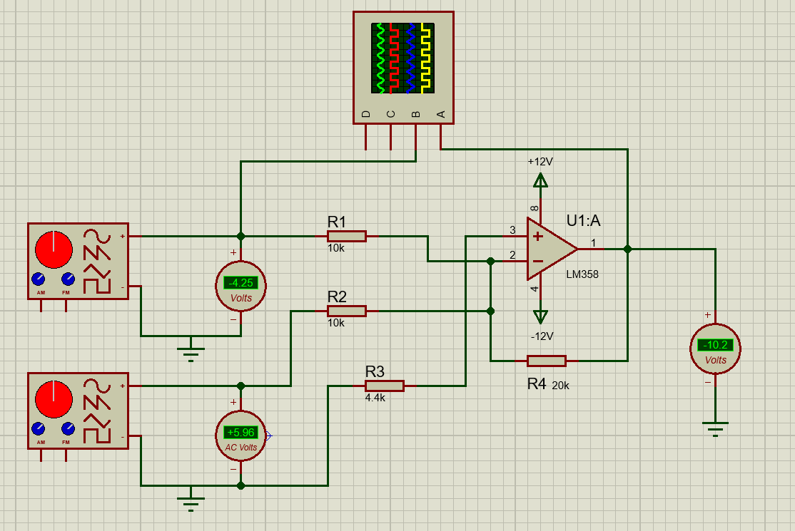
图2.14 反相相加法运算电路设计图

（2）电路工作原理分析及关键监测点波形和相关监测值说明
1）电路工作原理分析
本电路为反相加法运算电路，属于电压并联负反馈结构，依托理想运放虚断、虚短两大核心特性实现多路信号加权求和。
1. 虚断特性
理想运放输入端阻抗无穷大，无电流流入引脚2、引脚3。两路输入信号电流仅能流向反馈电阻R4。
2. 虚短特性
同相端经电阻接地，U+=0；深度负反馈下线性区满足U-=U+=0，反相输入端电位恒为0V，称为虚短。
虚地带来两大优势：两路输入信号相互隔离，互不干扰；运放输入端共模电压近似为0，抗共模干扰能力强。
3. 反相加法通用公式：U₀ = - (U_{i1}R₄/R₁+U_{i2}R4/R2)
负号代表输出与输入信号相位相反；R₄/R₁ 、R4/R2为两路信号各自的加权系数，修改输入电阻可单独调整每一路信号的求和权重。
2）关键监测点波形
关键监测点波形如图2.15所示。
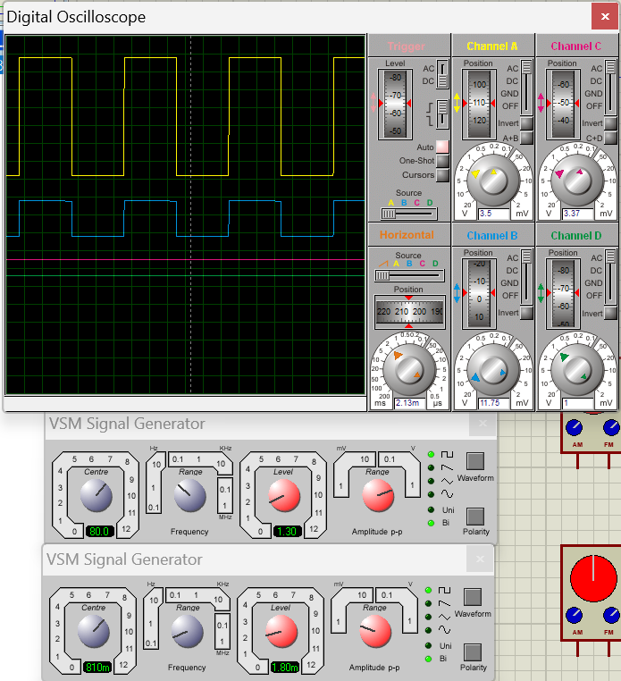
图2.15 关键监测点波形

（3）其他说明
多路输入相互隔离，调整单路输入电阻不影响其他通路；虚地结构共模干扰抑制能力强；电路结构简单，求和权重调整灵活；注意输入阻抗要等于各路输入电阻，高内阻信号源会产生负载压降；输出与输入相位反转，需要同相输出时需额外增加一级反相电路。

2.2.2.4 同相加法运算电路设计与仿真
（1）设计电路与仿真结果
同相加法运算电路设计如图2.16所示
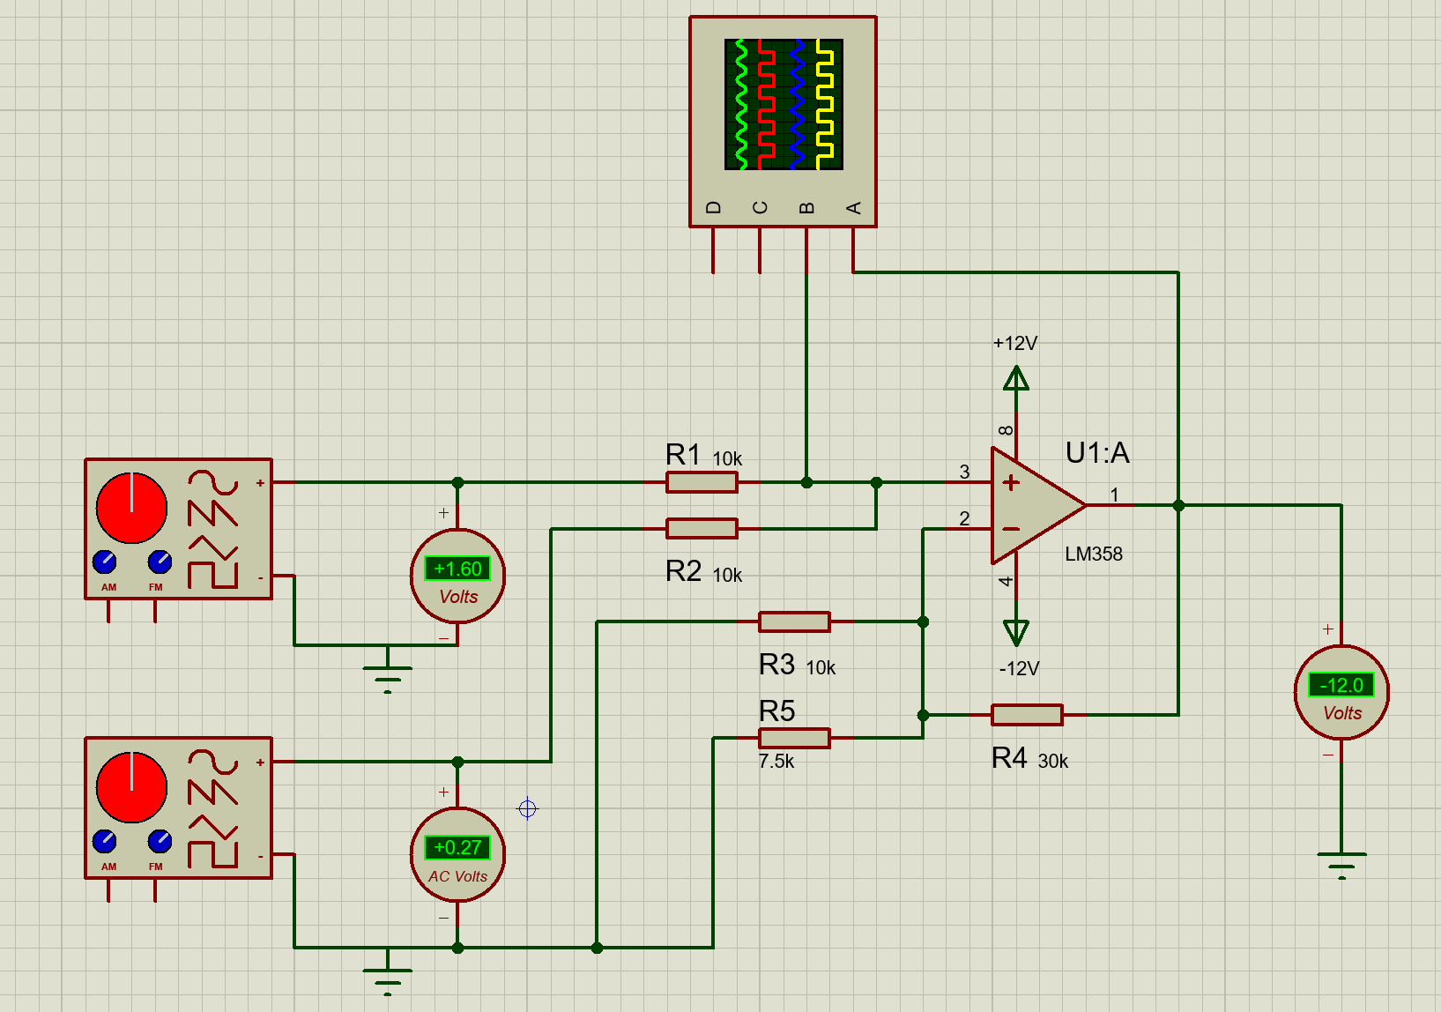
图2.16 同相加法运算电路设计图

（2）电路工作原理分析及关键监测点波形和相关监测值说明
1）电路工作原理
本电路为同相加法运算电路，属于电压串联负反馈结构，分为两级运算逻辑：第一级在同相输入端完成多路信号加权求和，第二级对叠加后的电压做同相比例放大，全程依托理想运放虚断、虚短特性工作。
1. 虚断特性
理想运放引脚3、引脚2输入电流为0，不存在电流流入运放芯片：
输入侧：流过R1、R2的电流仅在两个信号源与同相节点之间流通，互不分流至运放；
反馈侧：流过R3、R4的电流完全相等，无电流从引脚2抽取。
2. 同相端信号叠加原理
两路输入电压U_{i1}、U_{i2}分别通过等值电阻R1、R2接到同一节点，该节点电位由两路电压电阻加权求和得到。因R1=R2，两路信号权重相等，节点电压为两路输入平均值；若修改R1、R2阻值，可单独调整每一路信号的求和权重。
该节点电位即为运放同输入电压U+。
3. 虚短特性与同相放大推导
电路通过R4将输出电压引回反相端，构成深度负反馈，运放工作在线性区时满足U-=U+；得公式 U₀=(1+R₄/R₃)[(R₂U_{i1}+R₁U_{i2})/(R₁+R₂)]
2)关键监测点波形
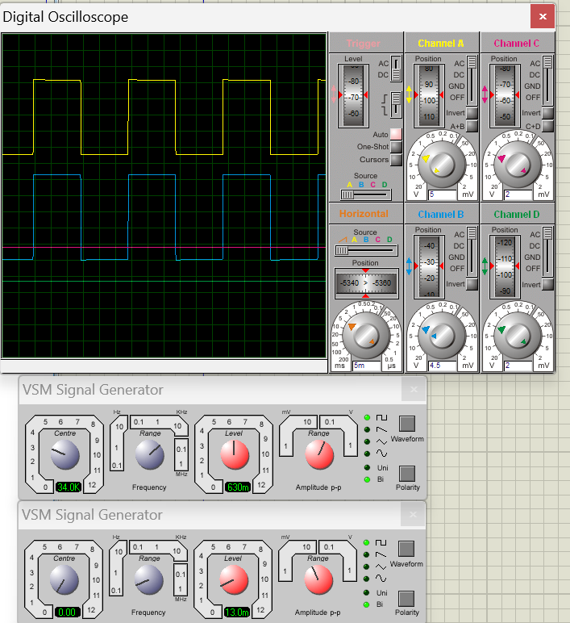
图2.17关键监测点波形
（3）其他说明
该电路输入阻抗极高，适配高内阻传感器、微弱电压信号；输出与输入同相位，无需额外反相电路；多路输入可独立调整权重。
缺点：同相端存在共模输入电压；输入信号之间存在相互耦合，调整一路输入会轻微影响另一路求和电位。

2.2.2.5 减法运算电路设计与仿真
（1）设计电路与仿真结果
减法运算电路设计如图2.18所示。
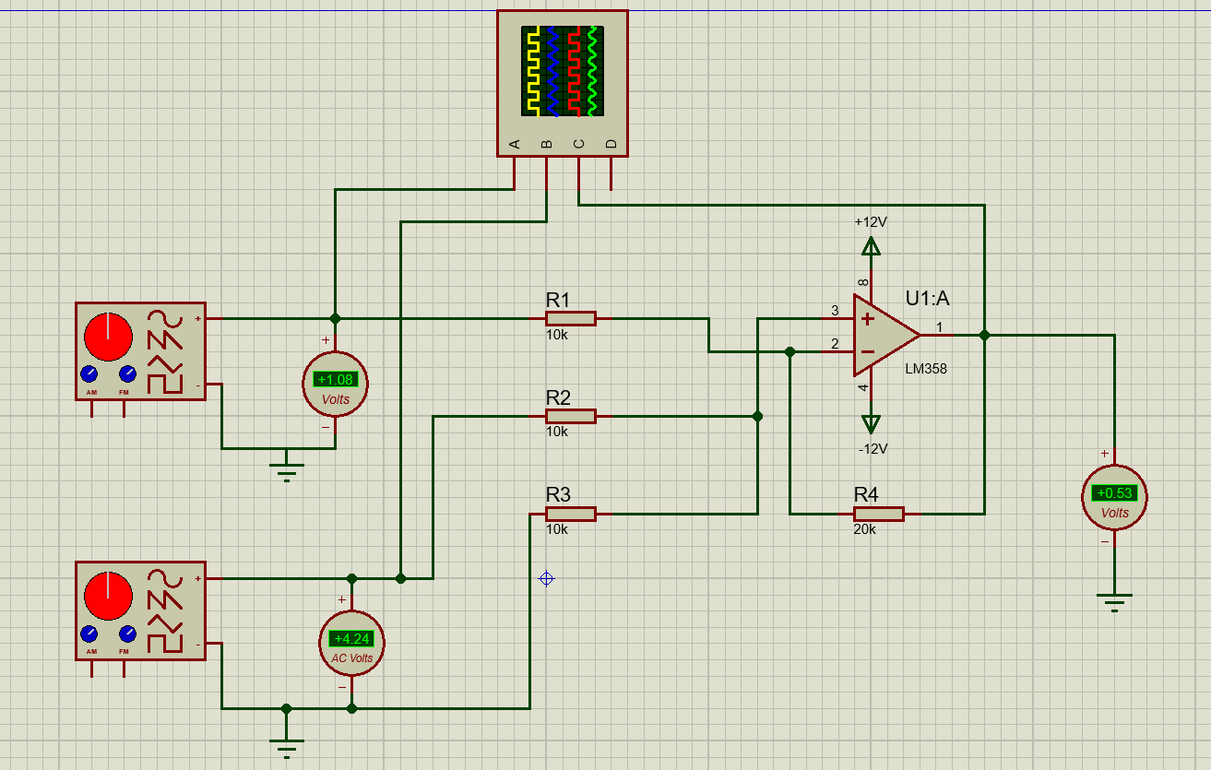
图2.18减法运算电路设计图

（2）电路工作原理分析及关键监测点波形和相关监测值说明
1）电路工作原理
本电路为差分减法运算电路，同时融合反相比例、同相比例两种放大结构，依靠理想运放虚断、虚短两大核心特性，实现两路输入信号的差值放大，属于电压串联-并联混合负反馈结构。采用线性电路叠加定理，将电路拆分为两种工作状态分别推导，再合并得到减法公式状态①：仅U_{i1}输入，U_{i2}接地；此时电路为反相比例放大器，输出：U_{o1}=- U_{i1}R₄/R₁
状态②：仅U_{i2}输入，_{Ui1}接地；此时电路为同相放大；最终两路信号同时输入，叠加合并输出。
2）关键监测点波形
关键监测点波形如图2.19所示。
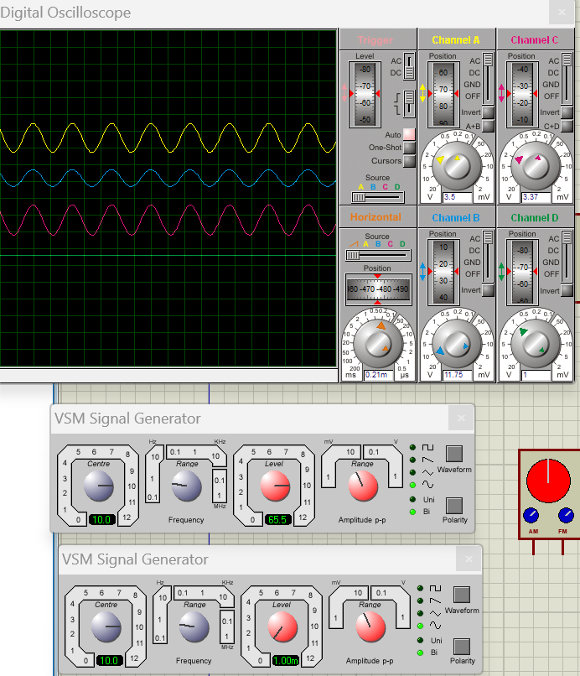
图2.19 关键监测点波形

（3）其他说明
该电路可直接实现两路信号差值运算；差分结构共模干扰抑制能力强；调整R_4/R_1比值可灵活改变差值放大倍数；兼具同相、反相电路的灵活度。
缺点：必须严格匹配四个电阻阻值，否则会引入共模误差；单路输入时电路等效放大倍数发生改变，不能单独对单路信号放大。

2.3 数字电路设计与仿真

2.3.1 三人表决电路设计与仿真

2.3.1.1 设计要求
每人有一按键，如果赞同，按键，表示“1”；如不赞同，不按键，表示“0”。表决结果用指示灯表示，多数赞同，灯亮为“1”，反之灯不亮为“0”。
（1）选用74LS系列门电路芯片（通过网络查询芯片型号）；
（2）用LED（LED-REN）指示表决状态；
（3）用交替性按钮（BUTTON）指示按键状态。

2.3.1.2 完成情况
（1）设计电路与仿真结果
三人表决电路设计如图2.20及2.21所示。
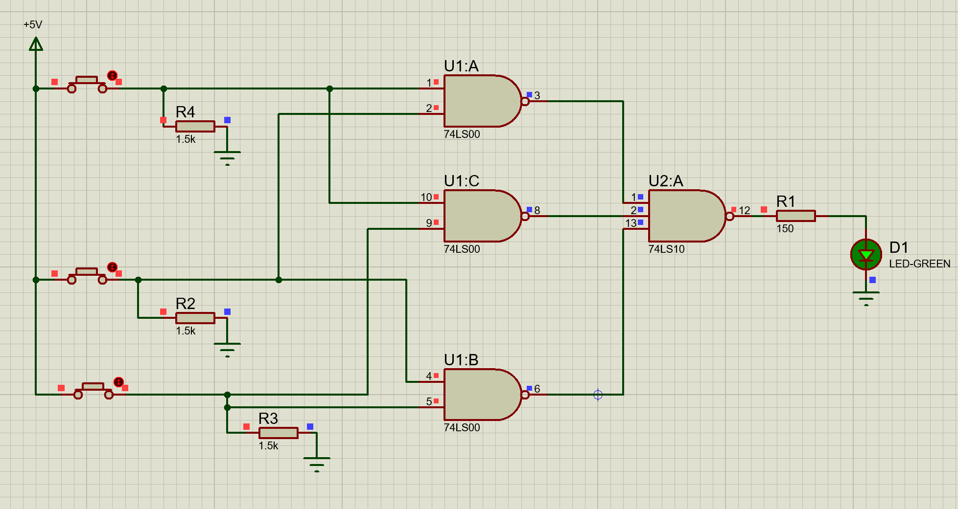
图2.20三人表决电路设计图 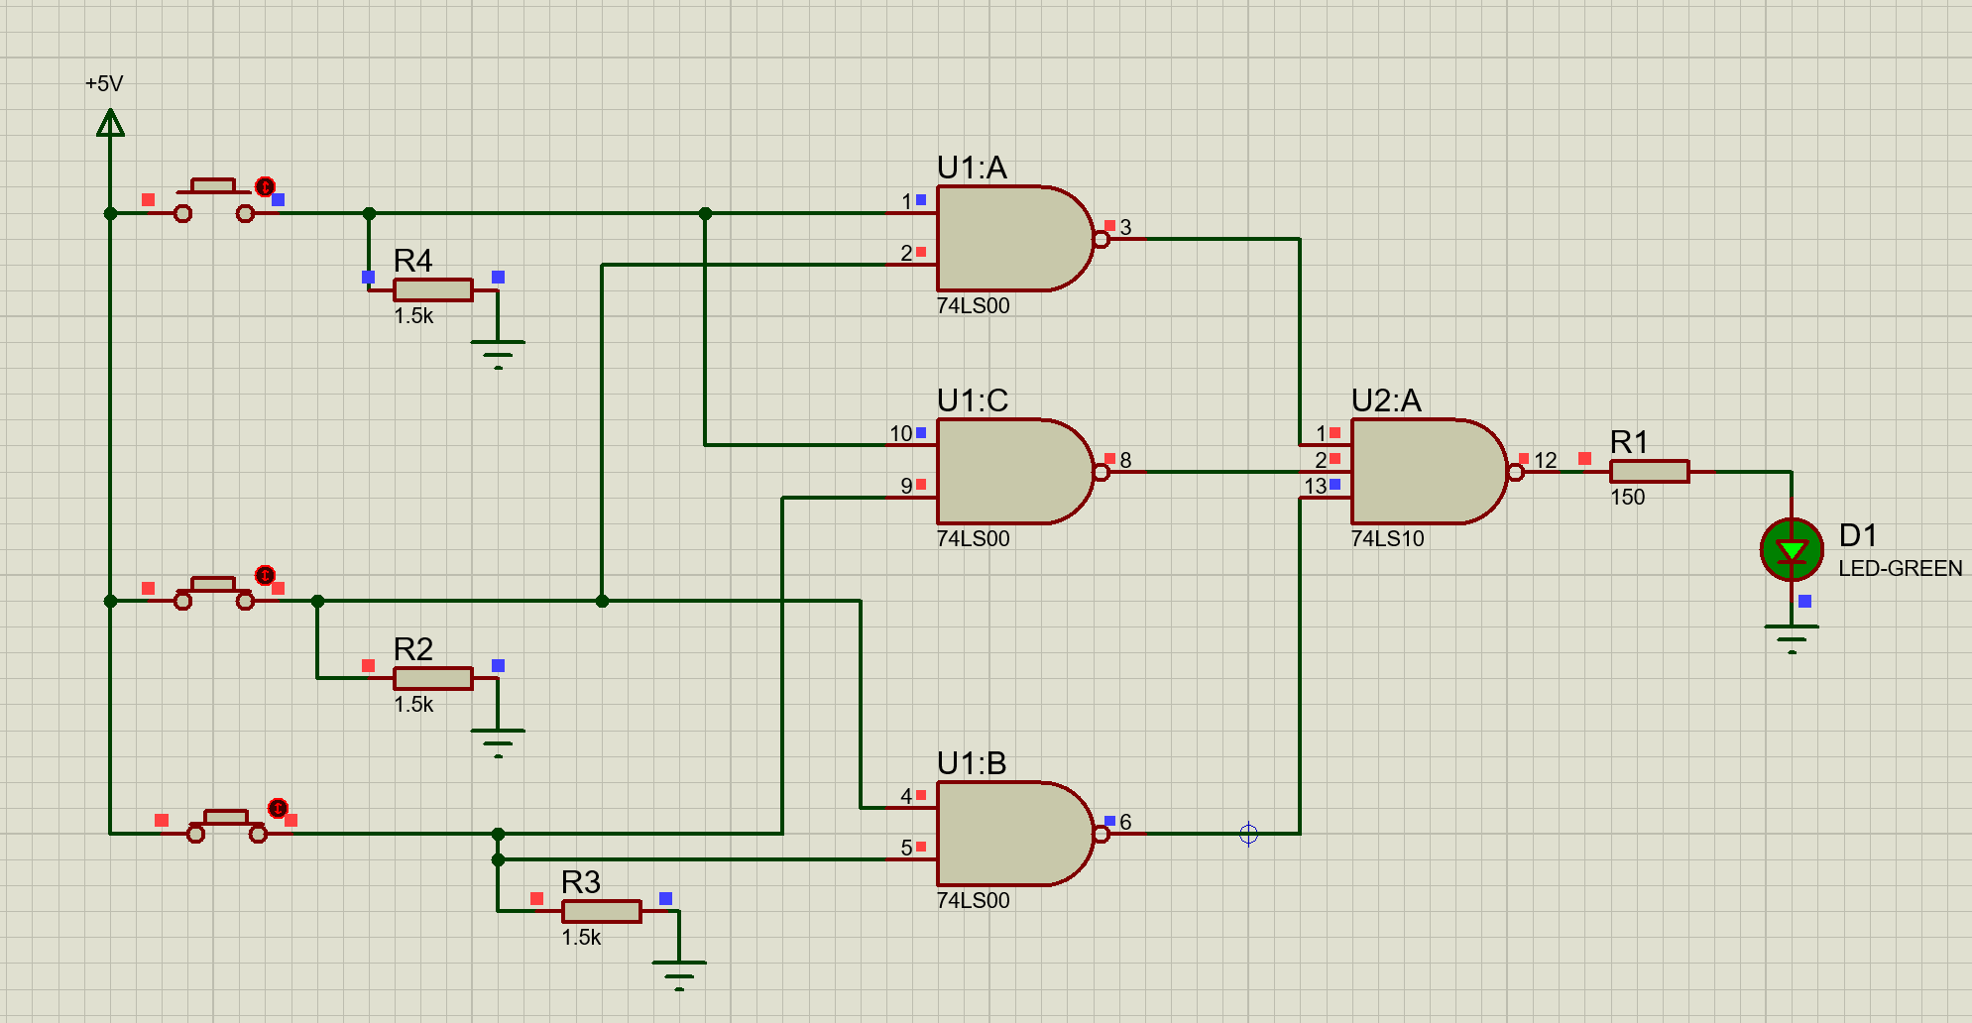
图2.21 三人表决电路设计图
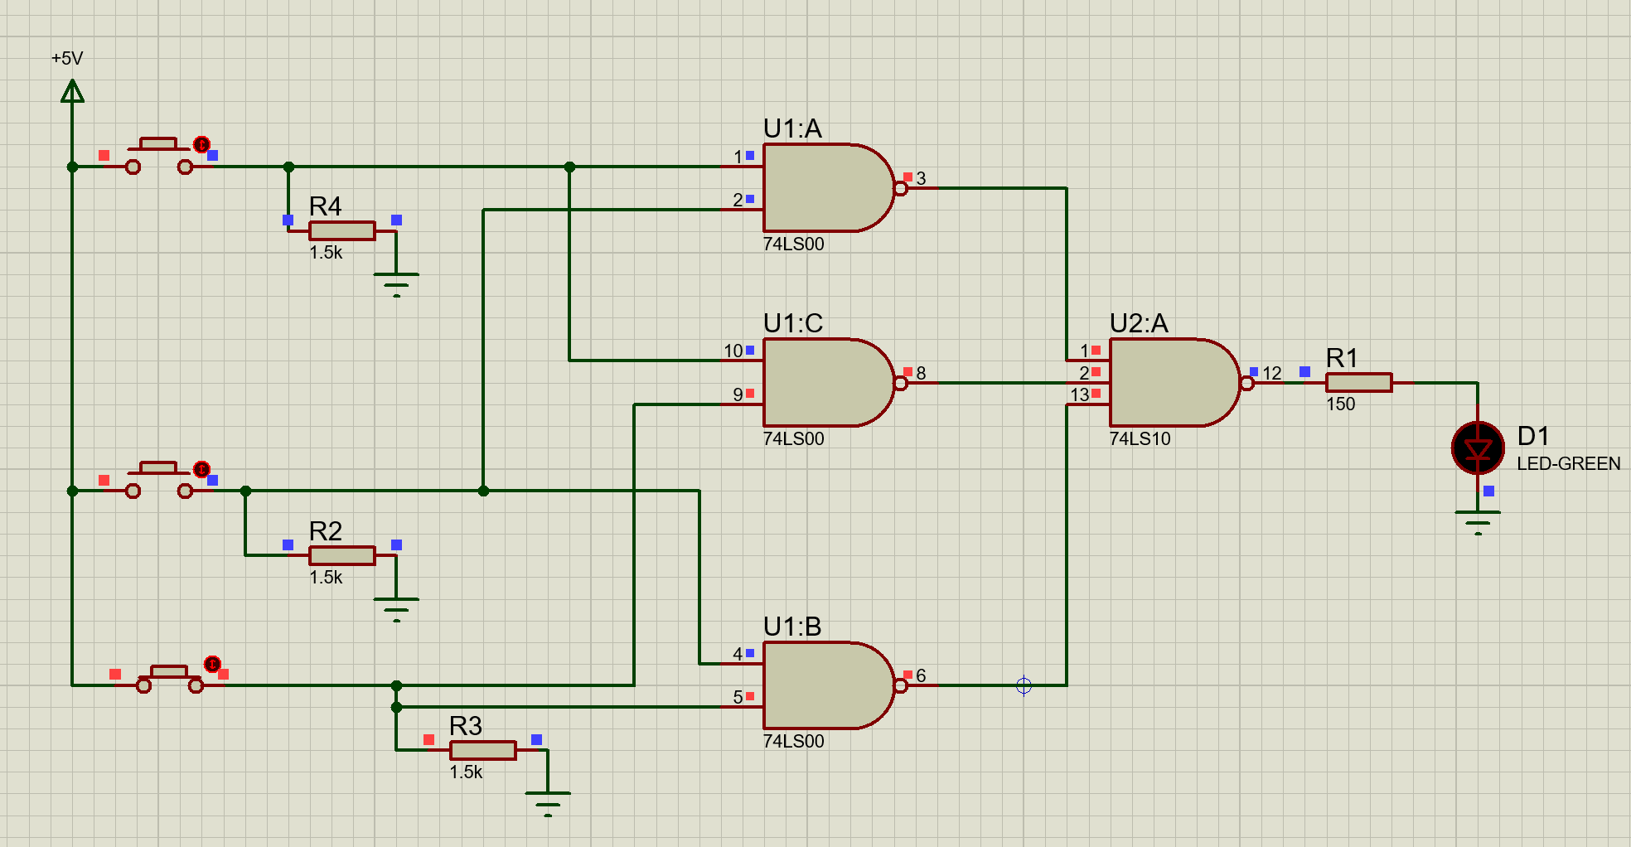
图2.22 三人表决电路设计图
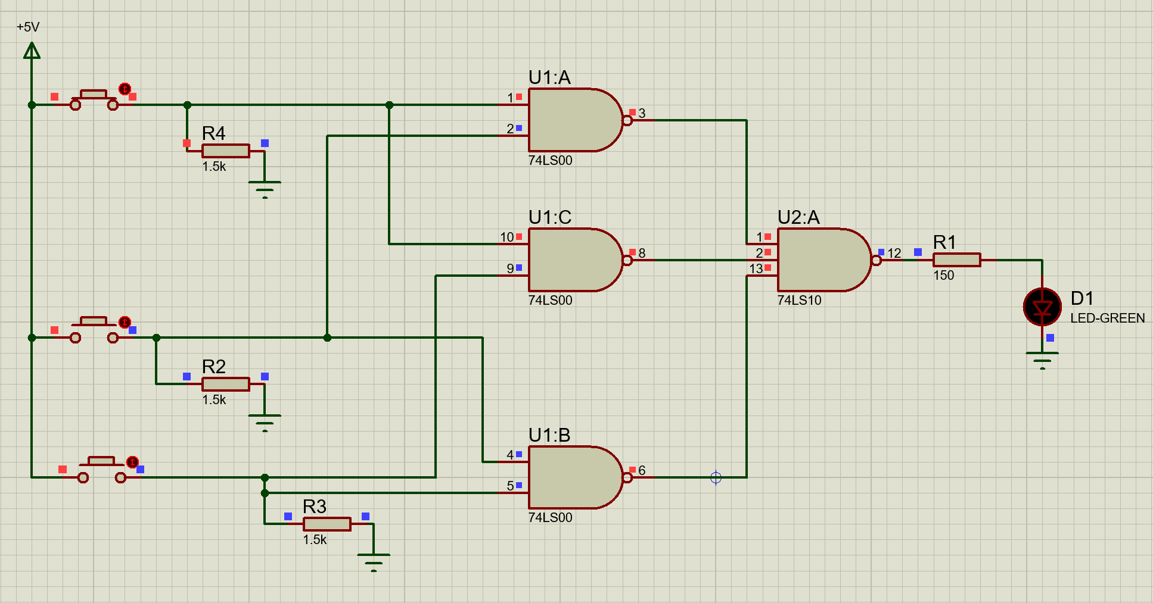
图2.23 三人表决电路设计图
（2）电路工作原理分析
设三人输入为A、B、C，输出Y=1代表灯亮（表决通过）。满足通过的条件：AB=1 或 BC=1 或 AC=1，逻辑表达式：Y=AB+BC+AC
（3）其他说明
只要存在任意两组输入同时为1，对应AB非、BC非、AC非中至少一项为0，三输入与非门输入含0则输出取反为1，LED点亮；
仅单路或无输入为1时，三组与非输出全为1，三输入与非门输入全1，输出0，LED熄灭。

2.3.2 七段译码电路显示电路设计与仿真

2.3.2.1 设计要求
要求以二进制输入0~9是其中某一个数字后，可以在7段数码管上以十进制显示该数字。
（1）7段共阳数码管仿真模型：7SEG-COM-ANC；
（2）译码器芯片：74LS247；
（3）拨位开关：DISPSW_4；
（4）供电电源：+9V；
（5）在报告中以截图形式记录不少于5位数字显示状态，并对电路原理进行分析。

2.3.2.2 完成情况
（1）设计电路与仿真结果
七段译码显示电路及其仿真结果见以下图2.24~2.29。
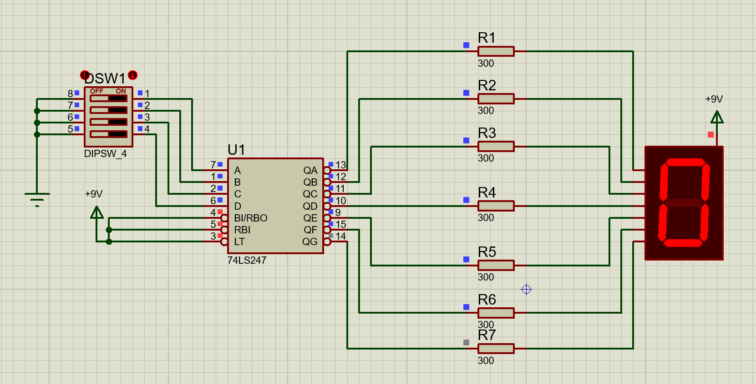
图2.24七段译码显示电路

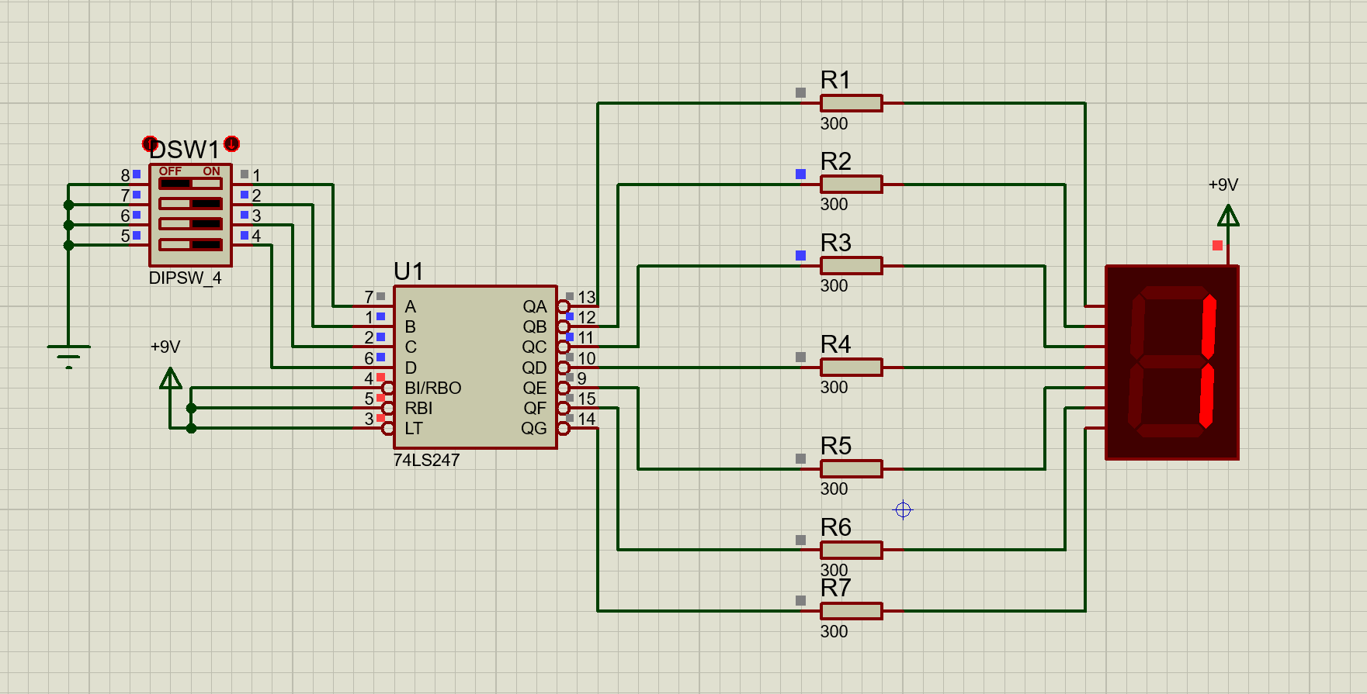
图2.25七段译码显示电路
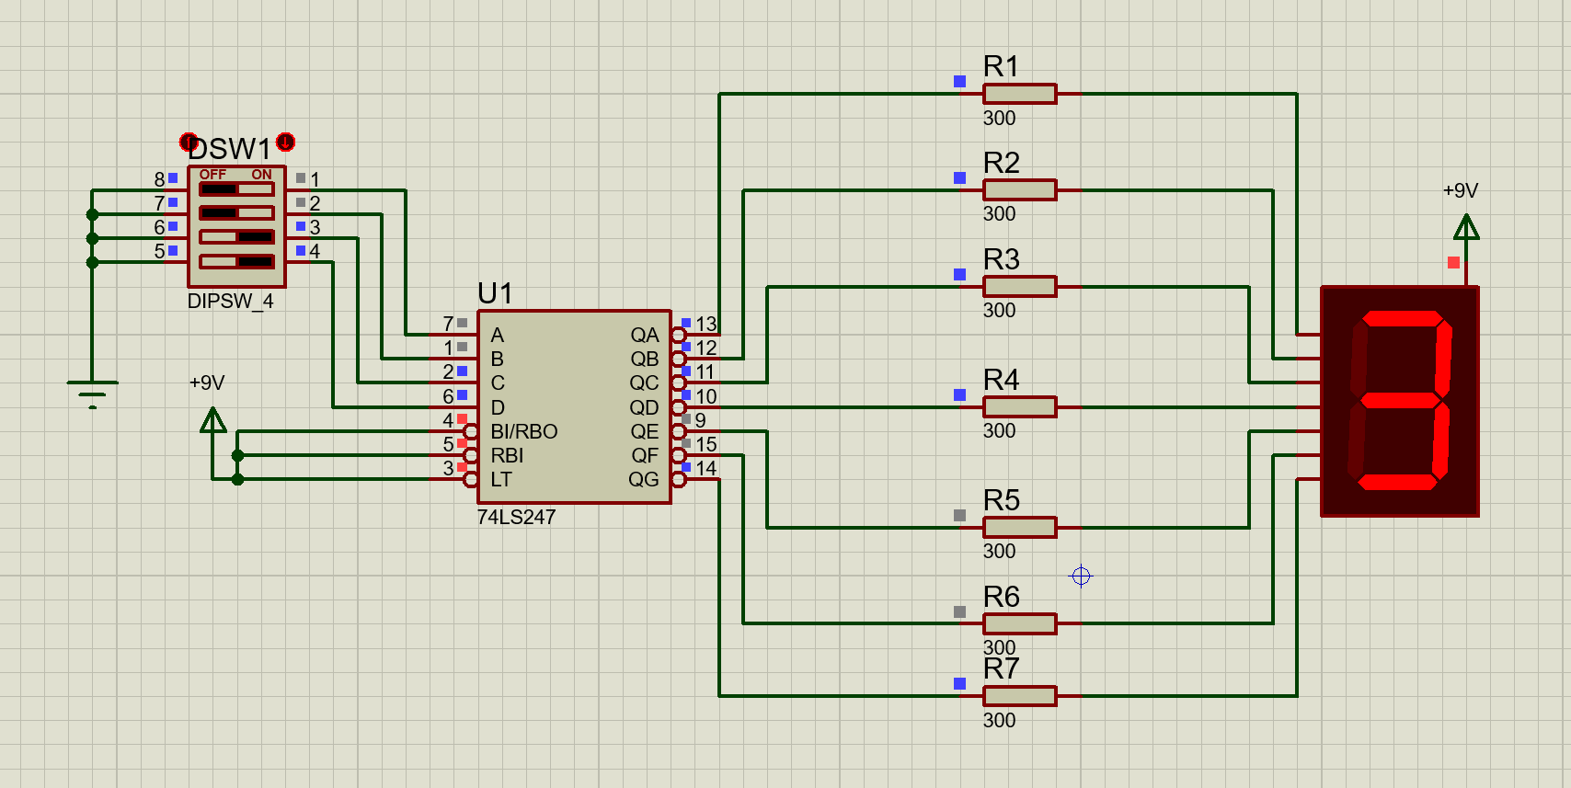
图2.26七段译码显示电路

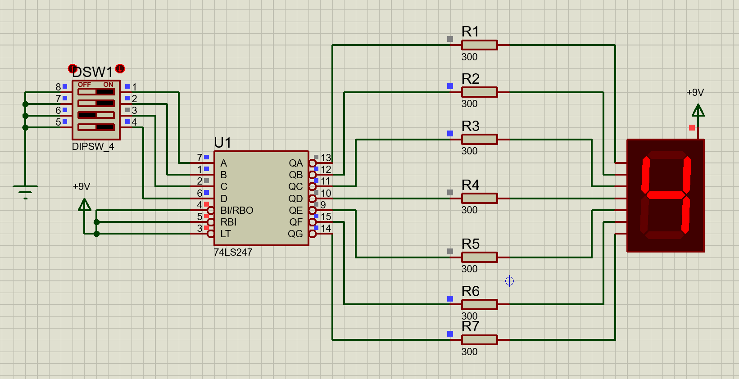
图2.27七段译码显示电路

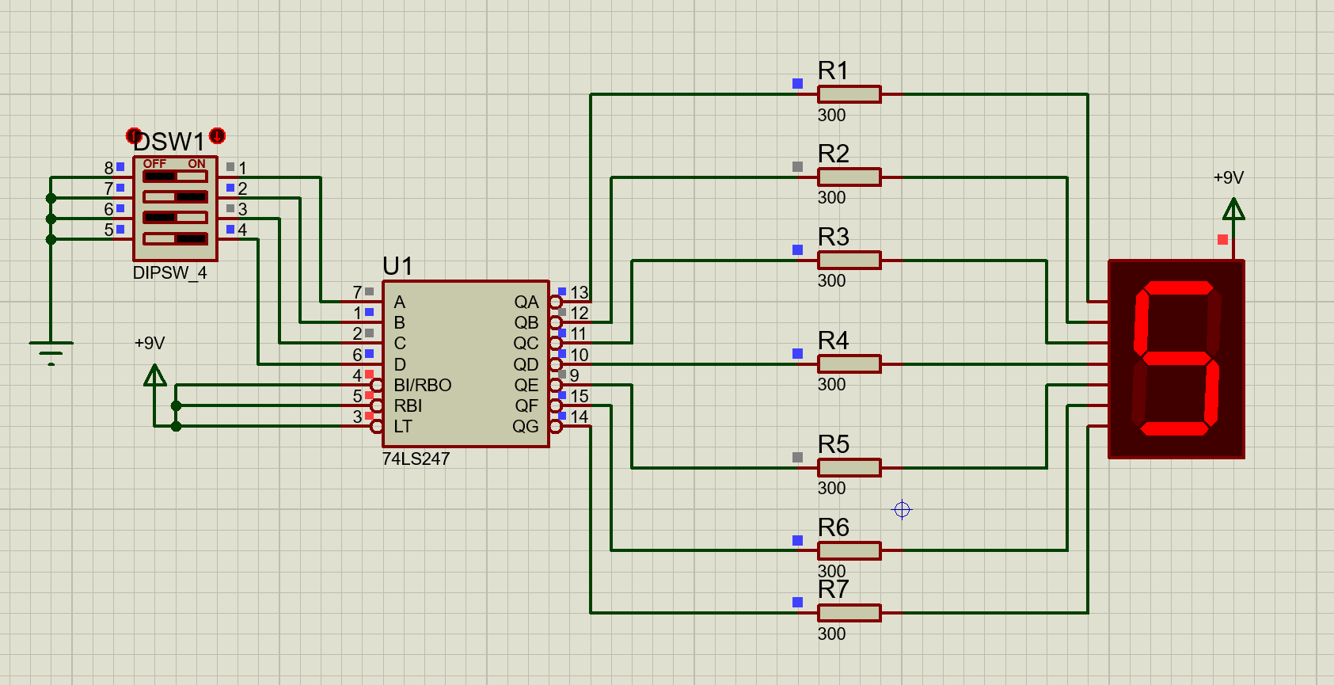
图2.28七段译码显示电路

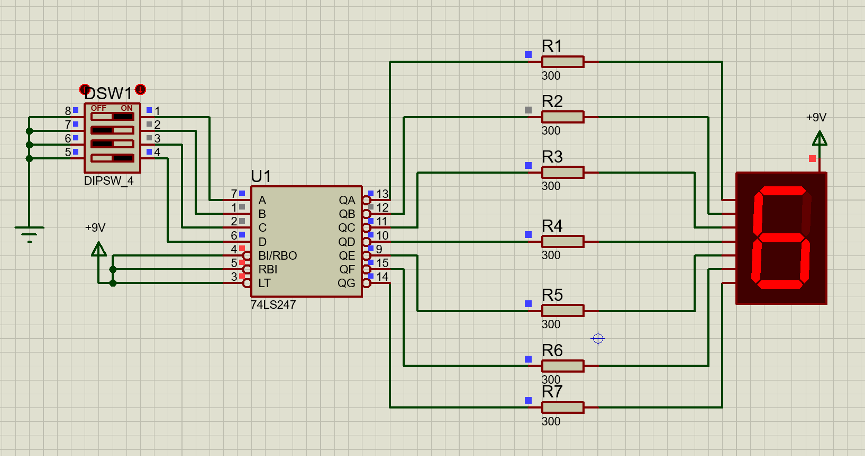
图2.29七段译码显示电路

（2）电路工作原理分析及关键监测点波形及相关监测值说明
1）电路工作原理分析
该电路由输入设定单元（4位拨码开关 DSW1）、译码驱动单元（74LS247）和显示单元三部分组成。信号流向为：拨码开关设定BCD码 → 译码器转换为段码 → 数码管显示数字。
1. 74LS247芯片核心原理
74LS247是集电极开路输出BCD-七段共阳译码器，内部包含BCD输入、逻辑运算、段码生成电路：输入A/B/C/D为4位二进制BCD码；内部逻辑将BCD码转换为七段控制电平，低电平有效输出，适配共阳数码管；集电极开路输出无法直接驱动负载，必须外接限流上拉通路，本电路通过数码管+9V公共端提供灌电流回路。
2. 信号完整传输流程
+9V电源供电 → 拨码开关产生4位BCD逻辑电平 → 送入74LS247 A/B/C/D输入端 → 芯片内部译码生成七段段码 → QA~QG输出电平经300Ω限流电阻 → 控制共阳数码管各段点亮/熄灭，最终显示对应十进制数字。
3. 限流电阻作用说明
R1~R7阻值300Ω，为数码管LED限流保护电阻，防止LED烧毁、芯片输出过载。
4. 控制引脚电平逻辑
LT=高：禁止灯测试，不会强制全段点亮；
RBI=高：禁止自动灭零，输入0000正常显示数字0；
BI/RBO=高：禁止消隐，不会强制数码管全灭；
三个引脚统一接高电平，保证译码功能正常运行。

（3）其他说明
1. 输入监测点：74LS247的A/B/C/D引脚，电平随拨码开关切换0/1。
2. 译码输出监测点：QA~QG引脚，输入不同BCD码会产生对应的高低电平组合。
3. 显示终端监测点：数码管各段两端电压，点亮段存在约7V压降，熄灭段两端近似等电位无压差。

三、综合电路设计与仿真

3.1 函数信号发生器电路设计与仿真

3.1.1 设计要求
设计一款函数信号发生器电路，该电路能自动生成频率在一定范围内连续可调的正弦波、三角波及方波电压信号，要求如下：
（1）优先选用前序设计中用的芯片，也可以选用其他仿真软件中能查到的芯片；
（2）要求用示波器显示三种波形；
（3）以截图方式在报告中记录三种不同频率下的三种波形，并对电路进行分析说明。

3.1.2 完成情况

3.1.2.1 设计电路与仿真结果

函数信号发生器的电路设计及仿真结果如下图3.1所示。
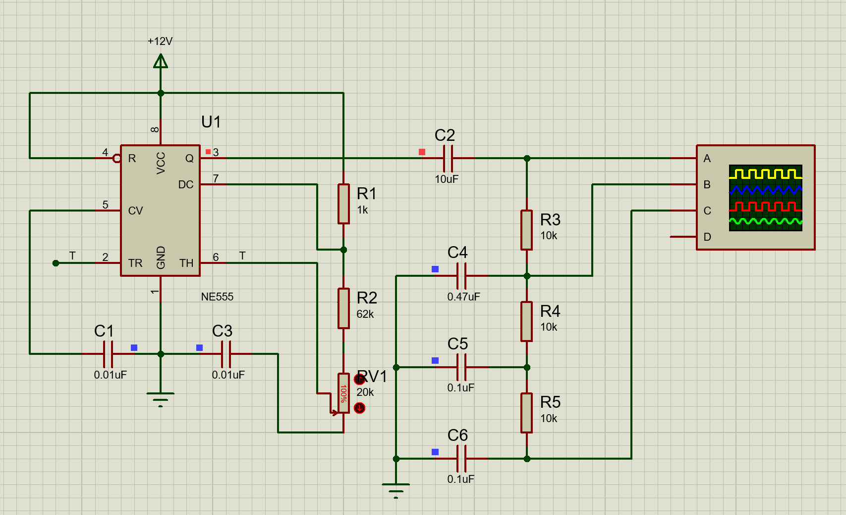
图3.1 函数信号发生器电路设计

3.1.2.2电路工作原理分析及关键监测点波形及相关监测值说明

1）电路原理分析

整个电路分为两大核心模块：NE555多谐振荡方波产生电路 + RC无源移相正弦波滤波电路，最终输出四路波形：原始方波、两路不同相位正弦波。

1. 基础555多谐振荡结构

引脚定义：

8脚VCC：+12V供电；1脚GND接地；4脚复位直接接VCC，芯片持续工作；

5脚CV控制端并联C1=0.01μF接地：稳定内部比较器参考电压，抑制频率漂移；

放电脚7、阈值6、触发2短接，配合充电电阻R1+R2+RV1，构成经典充放电回路。

2. 充放电工作逻辑

① 充电阶段

+12V → R1→ R2 → RV1(20K内可调) → 6/2脚内部电容等效节点，回路给等效电容充电，电压上升至2/3VCC时，555内部触发器翻转。

② 放电阶段

7脚放电管导通，6/2脚电容电荷 → RV1 → R2 → 7脚内部地放电，电压下降至1/3VCC，触发器再次翻转，循环振荡。

3. 频率可调范围公式

振荡周期：

T = 0.693（R_{充}+R_{放}）C_{充放电}

充电电阻 R_{充}=R₁+R₂+R_{V1}，放电电阻 R_{放}=R₂+R_{V1}

RV1电位器调节总电阻，实现输出方波频率连续可调；3脚（通道A）直接输出标准矩形方波。

C3=0.01μF跨接在2脚与地之间，辅助滤除触发端高频干扰，优化波形边沿。

4.RC移相滤波网络

555输出方波经隔直电容C2=10μF送入RC超前移相电路，每一级RC网络实现固定相位偏移，同时滤除方波高次谐波，把方波平滑成三角波再平滑成近似正弦波。

2）三种不同频率下的关键监测点波形及相关监测值分析

①低频档（f≈1398Hz）

RV1为20K时频率约为1398Hz。

该函数信号发生器在低频时的波形如下图3.2所示。

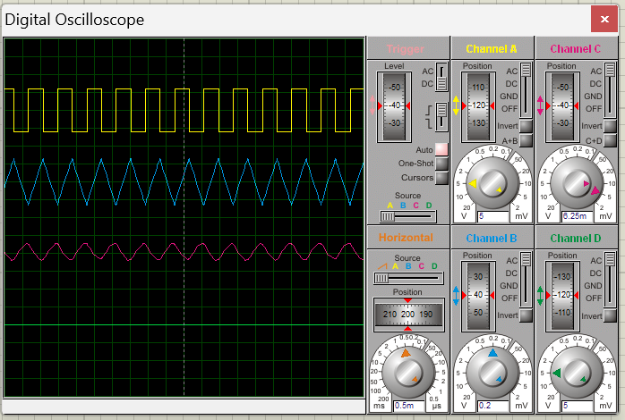
图3.2 低频下的波形
②中频档（f≈1735Hz）
Rv1为10k时频率约为1735Hz。

该函数信号发生器在中频时的波形如下图3.3所示。

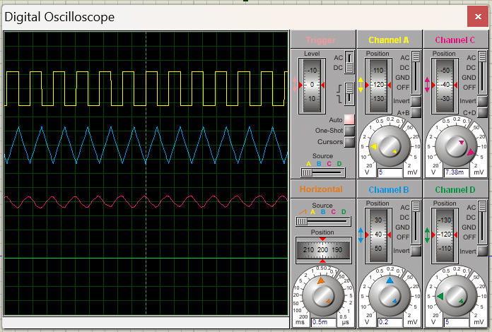
图3.3 中频下的波形
③高频档（f≈2286Hz）
Rv1为0时频率约为2286Hz。

该函数信号发生器在高频时的波形如下图3.4所示。

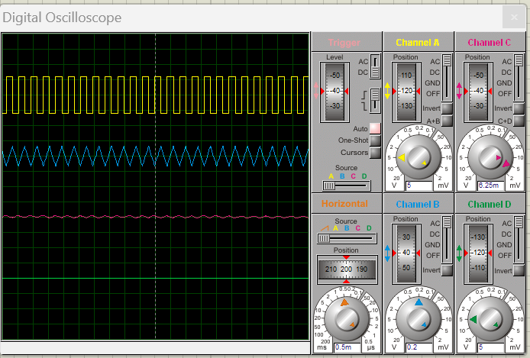
图3.5高频下的波形

3.1.2.3 其他说明
1. 方波生成模块
NE555构成可调频多谐振荡器，电位器RV1可改变振荡回路充放电总电阻，连续调节输出方波频率；5脚0.01μF电容稳定内部基准电压，抑制频率温漂，输出标准矩形方波。
2. RC移相滤波波形变换现象
方波经隔直电容C2送入高通RC移相网络，波形逐级变化：
一级RC输出：方波高次谐波被衰减，波形变为锯齿三角波，幅值明显衰减。
二级RC输出：高频谐波进一步滤除，波形平滑为近似正弦波，相位相对原方波超前。

3.2 流水灯电路设计与仿真

3.2.1 设计要求
要求使用555和4017芯片及电阻、电容、电位器、LED等元件完成“流水灯”电路设计，该电路可通过调整电位器阻值，改变流水灯循环点亮时间。
在报告中以截图形式记录流水灯循环动作状态，并对电路原理进行分析。

3.2.2 完成情况

3.2.2.1 设计电路与仿真结果

流水灯电路设计及仿真结果如下图3.6所示。
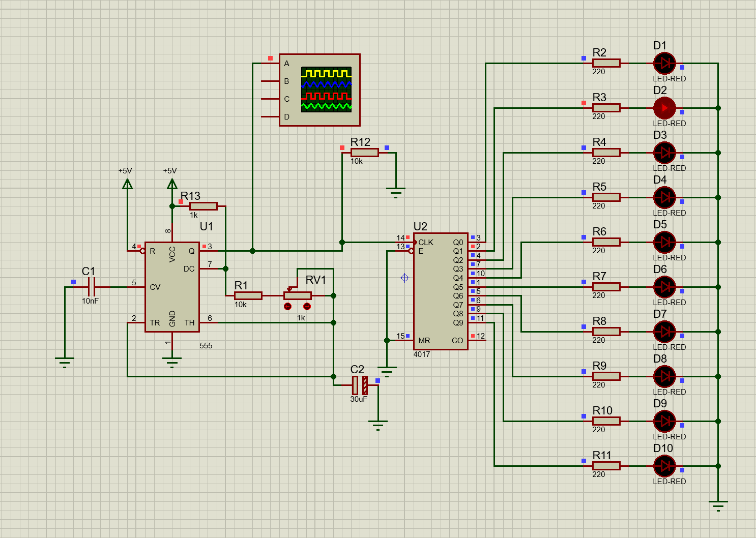
图3.6 流水灯电路设计图

3.2.2.2电路工作原理分析及关键监测点波形及相关监测值说明

1）电路原理分析

1.调速原理

调节电位器RV1阻值，可改变充放电总电阻，直接改变方波振荡周期：

RV1阻值越大，周期越长、输出脉冲频率越低，流水灯点亮切换速度越慢；反之流水速度加快。

2.CD4017十进制循环计数译码器

CLK(14)：时钟输入端，接收555输出的连续方波脉冲，每输入1个上升沿，计数进位+1；

MR(15)：清零复位端，通过R12上拉至+5V，常态高电平不复位；若拉低则所有输出清零；

E(13)：使能端接地，芯片始终允许计数；

Q0~Q9(3,2,4,7,10,1,5,6,9,11)：10路译码输出，同一时刻仅1路输出高电平，其余为低电平，循环依次导通。

3.循环逻辑

每来1个555时钟脉冲，高电平输出通道向后移位1位：D1亮→D2亮→D3亮……→D10亮，完成一轮后自动回到D1，无限循环，实现流水效果。

2）流水灯循环动作状态

流水灯循环动作状态如图3.7~3.9所示。
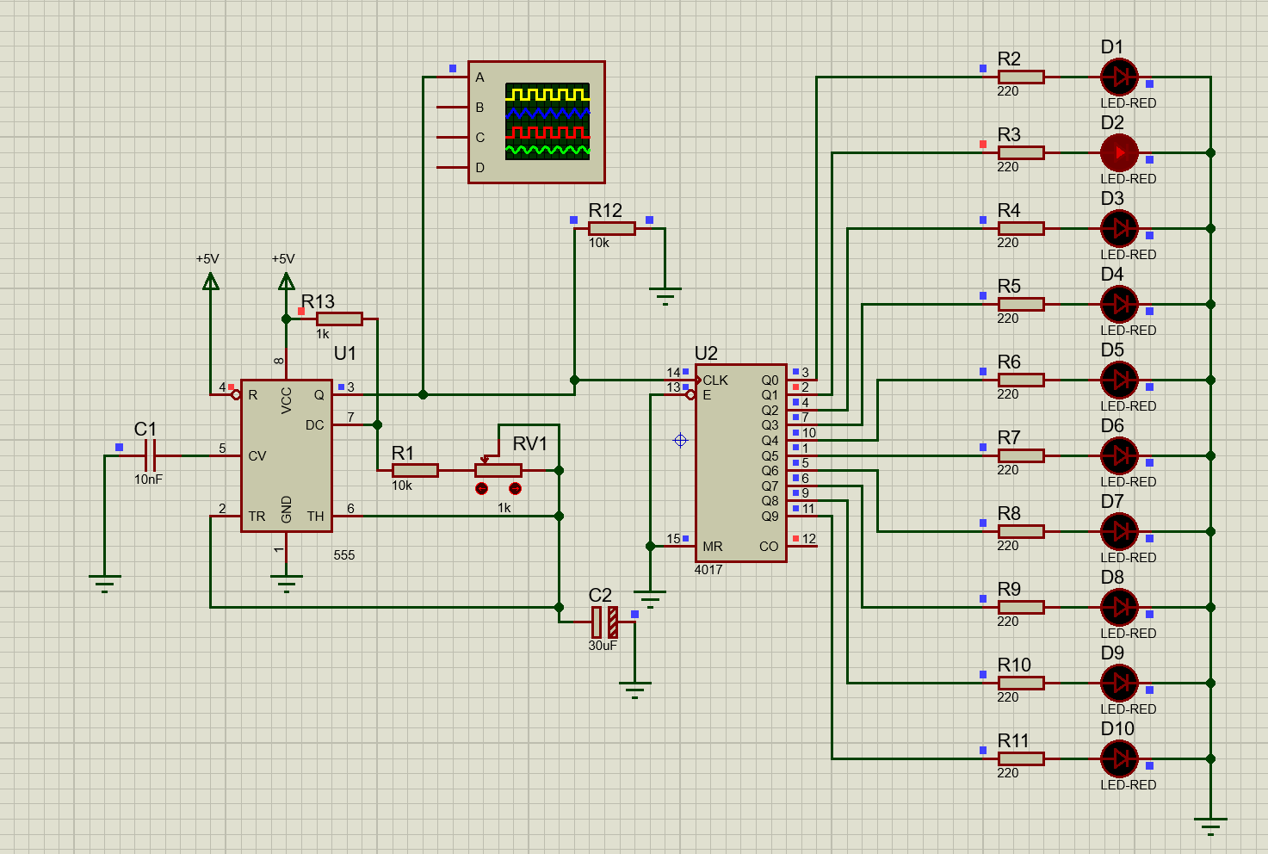
图3.7
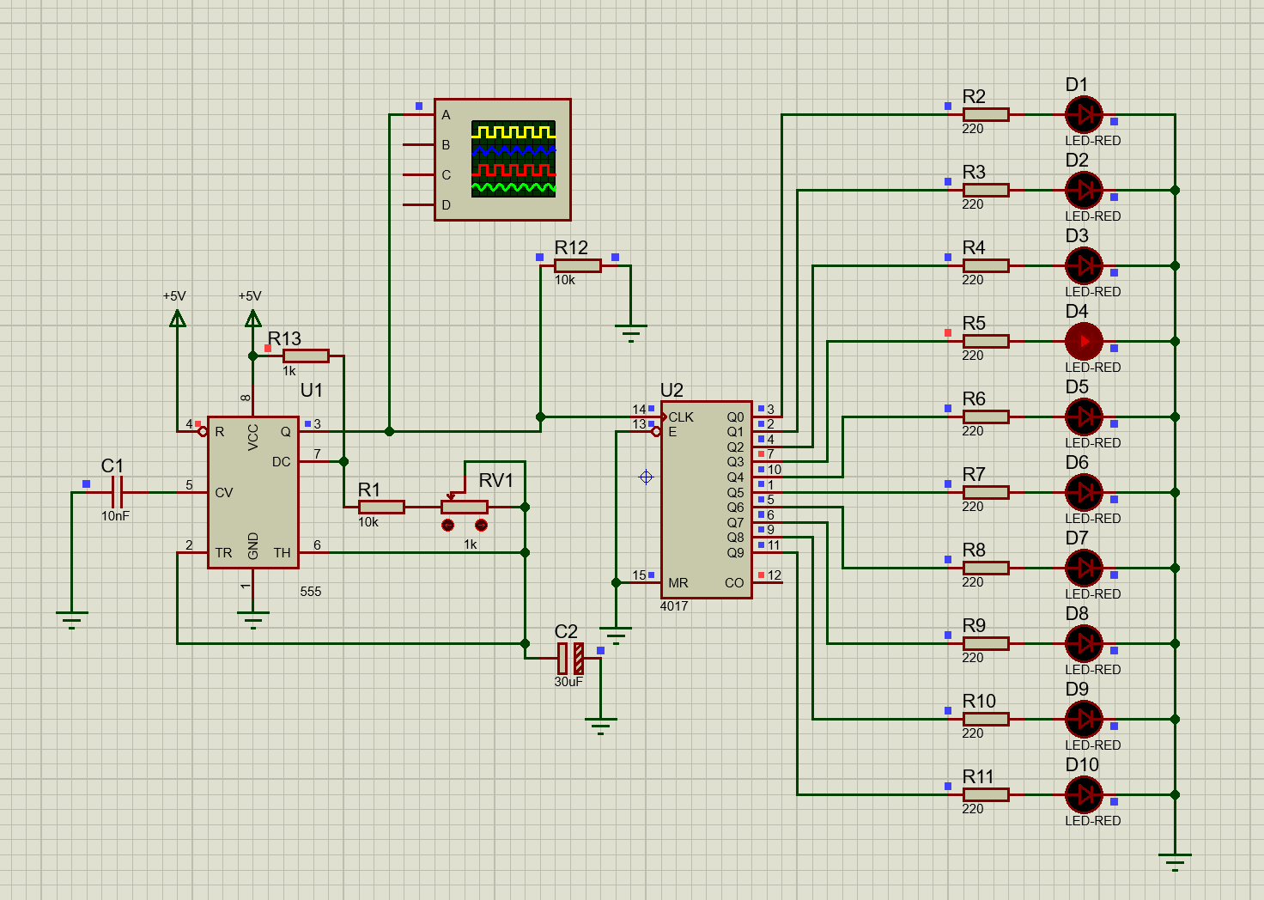
图3.8
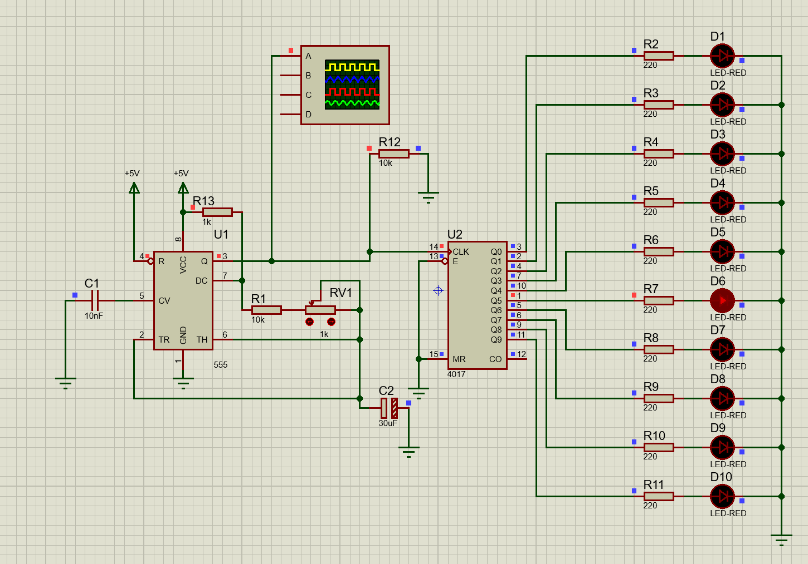
图3.9

3.2.2.2 其他说明
NE555：宽电压工作，输出驱动能力充足，适配低频脉冲生成。

四、自主创新设计项目

4.1 应用场景及设计要求

4.1.1 应用场景
本电路为模拟火灾温度监测联动系统，适用于家庭住宅、仓库、配电室、小型机房等室内易起火场所。系统依托负温度系数热敏电阻实时采集环境温度，当现场温度异常升高、出现火情隐患时，同步触发声光报警与模拟喷淋装置启动，实现火情提前预警，抑制火灾扩大，是低成本、简易化的消防模拟监测电路。

4.1.2 设计要求
1. 测温采集：采用NTC热敏电阻完成温度-电压信号转换，可区分常温安全状态与高温危险状态。
2. 控制核心：使用NE555定时器芯片作为电压阈值判别单元，依靠分压电平变化输出开关控制信号。
3. 联动功能：高温触发后实现三项动作：红色报警LED点亮、喇叭持续发声报警、模拟喷淋开关闭合。
4. 抗干扰设计：增加稳压滤波电容，削弱电源杂波带来的误触发问题。

4.2 完成情况

4.2.1设计电路与仿真结果
设计电路与仿真结果如图4.1及4.2所示

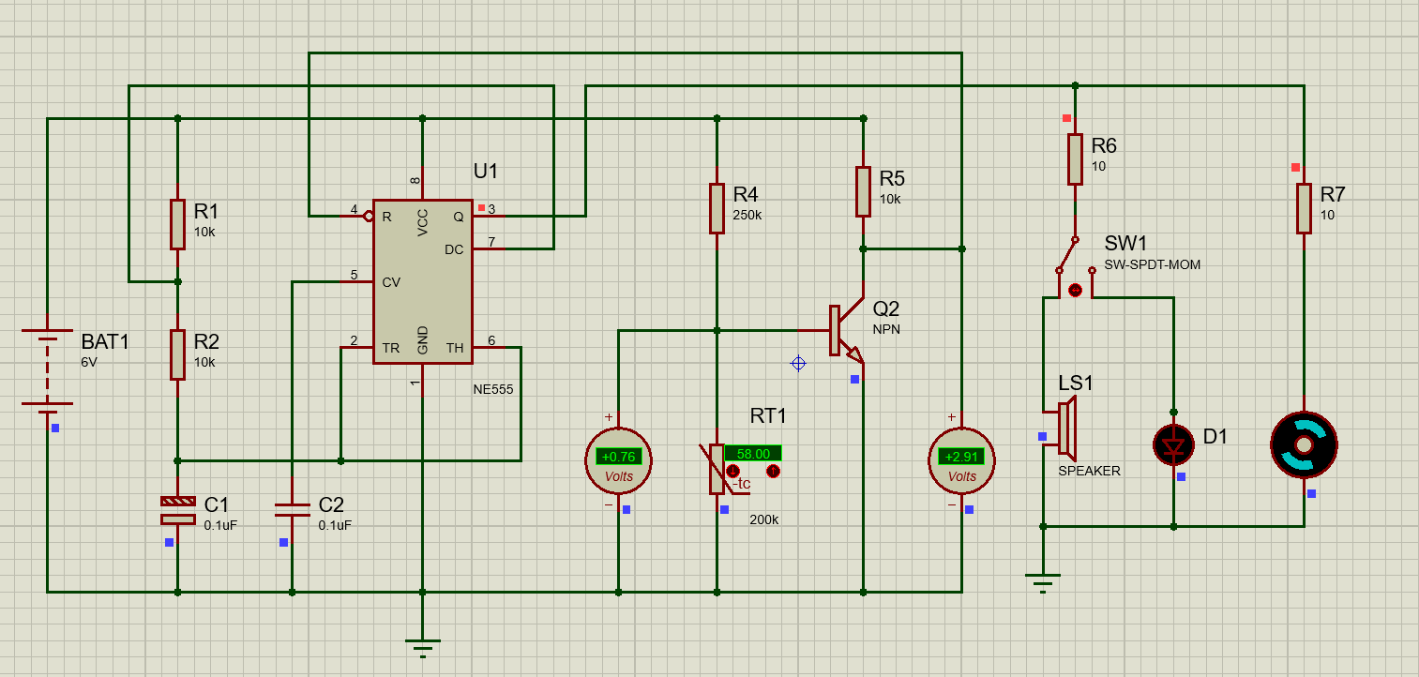
图4.1火灾报警器、自动喷淋系统电路设计图

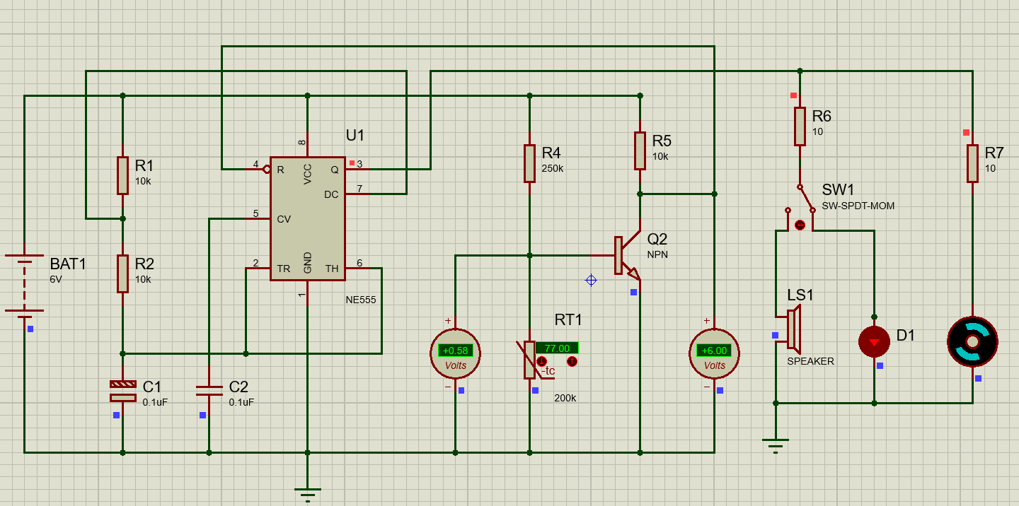
图4.2火灾报警器、自动喷淋系统电路设计图

4.2.2电路工作原理分析

电路整体划分为电源分压测温模块、555阈值控制模块、后级联动执行模块三部分：
1. 温度检测分压回路
由200kΩ固定电阻R4与NTC热敏电阻RT1串联分压，分压节点直接接入NE555的2脚触发端与6脚阈值端。常温下NTC阻值高，分压电压低于2/3VCC，555维持输出低电平；火情升温时NTC阻值快速下降，分压电压抬升至2/3VCC以上，555内部触发器翻转，3脚输出持续高电平。
2. NE555控制单元
芯片8脚、4脚接6V电源；1脚接地；5脚并联两只0.01μF电容C1、C2至地，稳定内部参考电压，抑制电压波动误触发。发生火灾时，即温度超过报警阈值时，分压电压小于1/3电源电压，555触发器置位，3脚输出高电平，驱动后级报警、喷淋电路启动。并且5脚CV外接RC滤波，稳定内部比较器的参考电压，避免电压波动误触发。
3. 声光与喷淋执行回路
555引脚3输出高电平后分两路驱动负载：
声音报警支路：高电平经R5限流进入NPN三极管Q2基极，三极管饱和导通，喇叭得电鸣响；
灯光与喷淋支路：高电平经R6限流点亮报警LED，同时导通模拟喷淋开关SW1，模拟报警器自动喷水动作。

其他说明

可通过修改热敏电阻温度参数改变触发条件。

五、实践总结
本次综合实践周期内，我前期查阅电子相关理论资料，完成方案设计规划；使用仿真软件完成控制电路绘制、参数调试与功能仿真测试；完成模块原理推导、故障调试；最后完成实践报告撰写，梳理系统设计逻辑与测试结果，完整达成本次实践的全部学习目标。在整个实践过程中我们遇到的问题都在小组里积极讨论；在讨论中我们还发现了很多新思路，在实践过程我遇到了电路仿真无报错，但功能逻辑与设计预期不符合的问题。所有元件接线无误，但系统触发逻辑错误。芯片引脚功能理解混淆，阈值端、触发端接线颠倒；高低电平触发逻辑记反。最终我重新对照芯片数据手册梳理引脚定义，分段单独测试每一个电路模块，分部分的定位逻辑错误位置，并且重新调整接线，最终解决问题。在本次实践过程中我负责了直流稳压电源的设计与仿真和函数信号发生器的电路设计与仿真；张嘉橼负责模拟电路设计与仿真；胡静怡负责数字电路与仿真和流水灯电路设计与仿真。本次实践巩固了模拟电子相关专业知识，掌握了仿真软件绘图方法、参数调试、故障排查的完整流程；同时锻炼了我的逻辑分析与问题解决能力。我觉得课前可以增设仿真软件、基础电路调试前置教学，这样能够减少学生入门阶段基础操作问题，缩短调试耗时。

致 谢
本次电子电路设计应用实践项目顺利完成，在此，我向所有给予我指导、帮助与支持的师长、同学表达由衷的感谢。
首先，我诚挚感谢本次实践指导教师。从实践初期的方案构思、元器件选型，到电路仿真调试、故障排查，再到实践报告的撰写修改，老师始终耐心为我们答疑解惑。弥补了课堂理论学习的短板。
其次，感谢同组一同完成实践的各位同学。实践过程中我们分工协作，互相分享仿真调试经验，共同讨论电路出现的各类故障。每当我在仿真中遇到逻辑颠倒、负载驱动失效等难题时，小组成员都会和我一同核对参数，高效完成问题排查。在报告整理阶段，大家互相校对内容、补充测试数据，互帮互助的团队氛围大幅提升了项目完成效率，也让我体会到团队协作在工程实践中的重要意义。
同时，感谢学校提供的仿真软件学习平台与完善的实践教学资源，为本次电路设计、模拟测试提供了良好的条件，让我们能够完整完成从方案设计到功能验证的全流程实操训练。
最后，感谢这段综合实践经历。本次实践让我巩固了电工电子的专业知识，锻炼了独立分析、解决工程问题的能力。在今后的专业学习与实践中，我会把本次收获的实操经验与严谨的设计思维运用下去，持续提升自身专业综合能力。

